
Notas Información
Programática
Tercer Trimestre
El presente documento tiene por objeto informar la asignación, ejercicio, control y evaluación del gasto público del poder ejecutivo para el ejercicio fiscal 2021, periodo Enero-septiembre, de conformidad con la Ley de Planeación Hacendaria, Presupuesto, Gasto Público y Contabilidad Gubernamental del Estado y las demás disposiciones aplicables a la materia. En la ejecución del gasto público las Dependencias y Entidades, deberán considerar como único eje articulador el Plan de Desarrollo Integral del Estado de Michoacán 2015-2021, tomando en cuenta los compromisos, los objetivos y las metas contenidas en el mismo.

En apego de los artículos 11 párrafo segundo y 16 de la Ley de Planeación Hacendaria, Presupuesto, Gasto Publico y Contabilidad Gubernamental del Estado de Michoacán de Ocampo, el Ejecutivo del Estado es corresponsable en la planeación del ejercicio de los recursos, en la esfera de su competencia y atribuciones. Al efecto, se debe proveer lo necesario para instruir canales de participación y consulta en el proceso de la planeación y establecer relaciones de coordinación con la federación y los municipios del Estado.

Así mismo, elaborar y aprobar el Plan de Desarrollo Integral del Estado de Michoacán 2015-2021, los programas que de él se deriven y vigilar el seguimiento de su ejecución, escuchando la opinión y tomando en cuenta las propuestas de las demás dependencias del Ejecutivo; en tal sentido se integra el documento denominado análisis programático presupuestal al cierre del periodo julio-septiembre del año 2021, con la finalidad de informar el avance de cumplimiento de los objetivos y metas asignadas a los programas presupuestarios, vinculados al PLADIEM.
Con este documento se busca apoyar tanto en la medición y evaluación el grado de cumplimiento de los objetivos de los diferentes entes públicos, así como las desviaciones respecto de lo planeado originalmente. Ello, a fin de iniciar, cuando o así se requiera, acciones correctivas y de perfeccionamiento de la estrategia institucional establecida. Asimismo, con el presente documento se pretende proporcionar información cuantitativa y cualitativa acerca del uso racional y transparente de los recursos presupuestales ejercidos en la ejecución de dichos objetivos.

El documento que se presenta muestra un panorama general de los resultados registrados en las metas de trabajo asignadas a los programas presupuestarios a lo largo del período que se reporta mediante el análisis de los aspectos más relevantes.

Los Poderes y Organismos Autónomos aún y cuando estos tienen la atribución señalada en ley de llevar sus propios sistemas, para la integración del documento consolidado que se presenta son parte integrante del mismo.

Sistematizar el proceso programático y presupuestal para mejorar los tiempos de recepción y de respuesta de la información proporcionada de manera colateral entre los entes, es un mecanismo que facilita la fluidez oportuna de la información. Al igual contar con un sistema en línea para obtener mejores ventajas comparativas en el seguimiento de los recursos asignados y tener información detallada para el cierre del periodo que se informa, es una prioridad no una necesidad.

Es importante señalar que derivado de las diversas medidas implementadas durante el periodo que se informa para reactivar la economía, salud y alimentación para zonas marginadas de la entidad, acciones emprendidas por motivos de la contingencia sanitaria que orillo a reprogramar el presupuesto aprobado, se dejó de ministrar recursos financieros a las unidades administrativas encargadas de ejecutar los programas de trabajo, lo que da como resultado el incumplimiento de los mismos en su gran mayoría.

Ahora bien, con la finalidad de que se tenga un documento de apoyo, para un mejor análisis del impacto de los programas presupuestarios en el Plan de Desarrollo Integral del Estado de Michoacán 2015-2021, a continuación, se detallan estos con su debida alineación a su línea estratégica y líneas de acción.
Es importante señalar, lo reportado en el documento denominado análisis programático presupuestal se integra de la información que valido e incorporo en el sistema electrónico exprofeso para tal fin, cada una de las unidades administrativas adscritas a cada unidad programática presupuestaria en el trascurso del periodo que se informa, siendo responsabilidad de estos lo reportado.

En tal sentido las Unidades Responsables subordinadas de las unidades programáticas presupuestarias, que tienen bajo su cargo la encomienda de ejecutar y devengar recursos públicos, queda bajo su más estricta responsabilidad la aplicación de estos, siendo responsables del contenido, veracidad y autenticidad de la información financiera, presupuestal y programática que presentan ante la Secretaría de Finanzas y Administración. Quedando prohibido vincular a la Secretaría de Finanzas y Administración en los informes sobre el destino y resultados obtenidos de la aplicación de los recursos otorgados a las Unidades responsables.

La información programática se integra de los siguientes documentos:

- Análisis Programático Presupuestal.
- Informe con Vinculación PLADIEM.
- Resumen por Programa Presupuestario.
- Matriz de Indicadores.
- Matriz de Indicadores (Ramo 33).

A continuación, se describen los alcances realizados de los programas presupuestarios en las modalidades de:

A. Programa Presupuestario con su vinculación al PLADIEM.

02 FASSA

Línea estratégica:

- 1.1.B Garantizar un acceso efectivo y de calidad de los servicios de salud en el Estado
- 1.1.C Promover, impulsar y fortalecer una educación científica, tecnológica, deportiva y cultural
- 1.2.D Modernizar los servicios de educación y de salud en el Estado

Línea de acción:

  - 1.1.B.1 Asegurar el abasto de medicamentos y materiales de curación.
  - 1.1.B.10 Asegurar el acceso a la salud digna y de calidad con una atención médica libre de discriminación, violencia física y psicológica hacia los pacientes.
  - 1.1.B.3 Implementar en forma prioritaria programas de prevención y tratamientos efectivos de las enfermedades crónico-degenerativas.
  - 1.1.B.4 Acreditar al personal médico y capacitar al personal de apoyo para brindar una atención de calidad y de respeto a los pacientes, con especial énfasis en los servicios de atención a víctimas de delitos sexuales.
  - 1.1.B.5 Prevenir las enfermedades transmisibles de zoonosis mediante campañas amplias, permanentes y asequibles, como métodos de control de la población de animales de compañía.
  - 1.1.B.8 Fortalecer la infraestructura de salud en el Estado tanto con inversión directa como con esquemas de participación del sector privado.
  - 1.1.B.9 Fortalecer la infraestructura y servicios de salud para tener una mayor cobertura en las localidades con mayor pobreza.
  - 1.1.C.2 Fortalecer la práctica de actividades deportivas como un componente de las físicas y educación integral y de la salud pública.
  - o 1.2.D.1 Implementar el Expediente Clínico Electrónico Único Estatal que permita el monitoreo de la salud de todas las personas que utilicen los servicios médicos del Estado y la sistematización de la información.
  - 1.2.D.3 Fortalecer la vinculación interinstitucional del sector salud y la asistencia pública en el Modelo de Atención Integral de Salud.
  - 1.2.D.6 Invertir de manera eficiente en educación y salud y ejercer una rendición de cuentas transparente hacia los ciudadanos.

En relación al cumplimiento de las unidades de medida en correlación con sus metas programadas en materia de las siguientes unidades de medida: Asistencia, Certificado, Comunicado, Consulta, Detección, Dictamen, Documento, Dosis, Egreso, Encuesta, Entornos, Estudio, Evaluación, Fumigación, Informe, Niño, Notificación, Paciente, Persona, Muestra, Reunión, Supervisión, Vacuna, se tuvo un cumplimiento del 70.62% del total programado.

03 FAIS ENTIDADES

Línea estratégica:

- 1.1.B Garantizar un acceso efectivo y de calidad de los servicios de salud en el Estado
- 5.1.A Reducir las brechas en materia de salud y educación entre los distintos grupos de la población, principalmente de los que se encuentran en estado de vulnerabilidad
- 7.1.A Establecer el compromiso de la conservación y el uso responsable de los recursos naturales
- 7.3.E Generar prosperidad urbana

Línea de acción:

  - 1.1.B.9 Fortalecer la infraestructura y servicios de salud para tener una mayor cobertura en las localidades con mayor pobreza.
  - 7.1.A.2 Promover la educación ambiental y la participación ciudadana en la conservación de los recursos naturales.
  - 7.3.E.5 Promover una infraestructura que contribuya a mejorar la vida urbana, la productividad, movilidad y conectividad.

Respecto al proyecto y supervisión como unidades de medida, durante el tercer trimestre del ejercicio 2021, se informa un cumplimiento del 9.81%, respecto con el Programa Anual de Trabajo.

05 CAPACITACIÓN AMBIENTAL Y DESARROLLO SUSTENTABLE

Línea estratégica:

- 7.1.A Establecer el compromiso de la conservación y el uso responsable de los recursos naturales

Línea de acción:

  - 7.1.A.1 Instrumentar un amplio programa de pago por servicios ambientales con el fin de restablecer las principales cuencas y ecosistemas del Estado.
  - 7.1.A.2 Promover la educación ambiental y la participación ciudadana en la conservación de los recursos naturales.

En cumplimiento a las unidades de medida espacio y reunión, calendarizadas se tiene un informe de un 90.00%.

06 FAM ASISTENCIA SOCIAL

Línea estratégica:

- 5.1.A Reducir las brechas en materia de salud y educación entre los distintos grupos de la población, principalmente de los que se encuentran en estado de vulnerabilidad
- 5.1.B Brindar seguridad alimentaria
- 5.1.C Construir comunidad

Línea de acción:

  - 5.1.A.11 Generar proyectos transversales de apoyo alimentario, de salud, de educación, vivienda y servicios.
  - 5.1.A.12 Fortalecer los programas de inclusión para la atención de las personas con discapacidad y grupos vulnerables en situación de pobreza.
  - 5.1.A.6 Ampliar el programa de acceso y permanencia educativa para los sectores, regiones y poblaciones marginadas.
  - 5.1.B.1 Garantizar la seguridad alimentaria en población lactante, infantil, mujeres embarazadas y adultos mayores.
  - 5.1.B.2 Ampliar la cobertura de comedores escolares con calidad nutricional enfocando los mayores esfuerzos en las zonas, municipios y comunidades con mayor carencia alimentaria.
  - 5.1.B.3 Impulsar en las zonas de alta y muy alta marginación proyectos productivos agrícolas que incluyan la autosuficiencia con productos de alto valor alimenticio.
  - 5.1.C.2 Promover programas de cultura y educación desde la comunidad.

En cumplimiento a las unidades de medida calendarizadas: apoyo, beca, consulta, desayuno, despensa, dotación, equipamiento, jornada, niño, operación, persona, proyecto y taller, se tiene un informe de un 40.86% en acciones de asistencia social.

07 FAM INFRAESTRUCTURA EDUCATIVA BÁSICA

Línea estratégica:

- 1.1.A Consolidar el acceso efectivo y de calidad del sistema estatal de educación

Línea de acción:

- 1.1.A.1 Promover la calidad de la educación, incorporando la nutrición, la medicina preventiva y el transporte como elementos esenciales para su éxito.

Referente al cumplimiento de unidad de medida porcentaje, calendarizadas se muestra un avance de 28.17% del total programado.

08 FAM INFRAESTRUCTURA EDUCATIVA MEDIA SUPERIOR Y SUPERIOR

Línea estratégica:

  - 1.1.A Consolidar el acceso efectivo y de calidad del sistema estatal de educación

Línea de acción:

    - 1.1.A.1 Promover la calidad de la educación, incorporando la nutrición, la medicina preventiva y el transporte como elementos esenciales para su éxito.

En lo que se refiere a unidades de medida porcentaje, calendarizadas, se muestra el 70.40 % de avance del total programado.

09 FAETA EDUCACIÓN TECNOLÓGICA

Línea estratégica:

  - 1 1.A Consolidar el acceso efectivo y de calidad del sistema estatal de educación
  - 1.1.C Promover, impulsar y fortalecer una educación científica, tecnológica, deportiva y cultural

Línea de acción:

    - 1.1.A.1 Promover la calidad de la educación, incorporando la nutrición, la medicina preventiva y el transporte como elementos esenciales para su éxito.
    - 1.1.C.4 Impulsar la educación matemática, científica y tecnológica como elemento indispensable para la transformación del Estado en una sociedad del conocimiento.

La educación tecnológica en lo que se refiere a unidades de medida docente y pesos, calendarizadas se muestra un 70.60% de avance.

10 FORTALECIMIENTO A LA TRANSVERSALIDAD DE LA PERSPECTIVA DE GÉNERO

Línea estratégica:

  - 8.3.H Fortalecer la autonomía económica y sostenibilidad de la mujer

Línea de acción:

    - 8.3.8.5 Impulso de programas que garanticen la paridad de género en todos los ámbitos públicos.

En cumplimiento a las unidades de medida calendarizadas se tiene un informe de un 54.13% de seguimiento.

11 FASP

Línea estratégica:

- 2.1.A Mejorar el servicio de seguridad pública y de procuración de justicia con profesionalismo y ética
- 2.2.B Garantizar tranquilidad y paz para lograr el bienestar de los ciudadanos
- 3.1.A Proximidad y participación ciudadana

Línea de acción:

- 2.1.2A.1 Implementar el Servicio Profesional de Carrera de los sistemas de seguridad pública y procuración de justicia y la Certificación de la Policía Estatal y sus mecanismos de evaluación, con una perspectiva de género y de salvaguarda de los derechos humano
- 2.1.2A.4 Dotar a las corporaciones policiales de cuarteles y equipamiento de protección moderno y adecuado.
- 2.2.2B.1 Aplicar exámenes de confianza y calidad en el servicio para los funcionarios públicos.
- 2.2.2B.6 Establecer una coordinación constante y efectiva con el Gobierno Federal, los Poderes locales y los Municipios para mantener la tranquilidad y la paz en la entidad.
- 3.1.3A.2 Informar e involucrar a la sociedad en programas de prevención de la violencia y delincuencia para promover la paz con la concurrencia interinstitucional y la participación ciudadana.

En cumplimiento a las unidades de medida: seguimiento, calendarizadas se tiene un informe de un 93.34% de seguimiento.

15 PROGRAMA DE DESARROLLO ORGANIZACIONAL DE LOS CONSEJOS DE CUENCA

Línea estratégica:

- 7.1.A Establecer el compromiso de la conservación y el uso responsable de los recursos naturales.

Línea de acción:

    - 7.1.A.2 Promover la educación ambiental y la participación ciudadana en la conservación de los recursos naturales.

En cumplimiento a las unidades de medida calendarizadas se tiene un informe de un 75.00% de seguimiento

19 FONDO REGIONAL

Línea estratégica:

  - 5.1.A Reducir las brechas en materia de salud y educación entre los distintos grupos de la población, principalmente de los que se encuentran en estado de vulnerabilidad-

Línea de acción:

    - 5.1.A.11 Generar proyectos transversales de apoyo alimentario, de salud, de educación, vivienda y servicios.
    - 5.1.A.3 Generar programas especiales para jóvenes y adultos con rezago educativo y erradicar el analfabetismo.

En cumplimiento a las unidades de medida calendarizadas se tiene un informe de un 66.67% de seguimiento.

1A ADMINISTRACIÓN DE JUSTICIA LABORAL

Línea estratégica:

  - 1.1.B Garantizar un acceso efectivo y de calidad de los servicios de salud en el Estado
  - 2.2.B Garantizar tranquilidad y paz para lograr el bienestar de los ciudadanos

Línea de acción:

    - 1.1.B.10 Asegurar el acceso a la salud digna y de calidad con una atención médica libre de discriminación, violencia física y psicológica hacia los pacientes.
    - 2.2.B.5 Implementar una política de atención expedita de demandas y solución de conflictos con base en el diálogo y la legalidad.

Referente al cumplimiento de unidades de medida calendarizadas: Acción, Acuerdo, Adquisición, Amparo, Anteproyecto, Asesoría, Asistencia técnica, Audiencia, Capacitación, Comparecencia, Conciliación, Convenio, Demanda, Depósito, Desahogo de diligencias, Desahogo de Pruebas, Difusión, Documento, Documento de Afectación, Embargo, Gestión, Informe, Laudo, Movimiento, Nómina, Nómina emitida, Notificación, Orientación, Procedimiento, Queja, Radicación, Registro, Remate, Renta, Representación, Requisición, Resolución, Reunión, Servicio de mantenimiento, Servicios Generales, Sesión, Soporte Técnico, Suministro, Taller, Usuario; se muestra un avance de 97.20% del total programado, en el cual se informa que debido al COVID-19, se tomaron las medidas pertinentes para realizar acciones tendientes a cortar la cadena de contagio, al interior de las instalaciones del Tribunal de Conciliación y Arbitraje, la Comisión Estatal de Arbitraje Médico de Michoacán y la Junta Local de conciliación y Arbitraje del Estado.

1F ATENCIÓN DE ASUNTOS Y FORTALECIMIENTO A LAS RELACIONES PÚBLICAS E INTERINSTITUCIONALES DEL DESPACHO DEL GOBERNADOR

Línea estratégica:

  - 2.2.B Garantizar tranquilidad y paz para lograr el bienestar de los ciudadanos

Línea de acción:

    - 2.2.B.6 Establecer una coordinación constante y efectiva con el Gobierno Federal, los Poderes locales y los Municipios para mantener la tranquilidad y la paz en la entidad.

En lo concerniente al cumplimiento se informa un 61.54% del total programado, se realizaron giras, Nómina emitida, Porcentaje y servicio administrativo realizado. Derivado de la pandemia de COVID-19 se tuvieron limitantes, sin embargo, se trabajó para llegar al cumplimiento en su totalidad, superando las metas.

1M CONDUCCIÓN Y EJECUCIÓN DE LOS ASUNTOS POLÍTICO-ADMINISTRATIVOS DE GOBIERNO

Línea estratégica:

  - 2.2.B Garantizar tranquilidad y paz para lograr el bienestar de los ciudadanos

Línea de acción:

    - 2.2.B.6 Establecer una coordinación constante y efectiva con el Gobierno Federal, los Poderes locales y los Municipios para mantener la tranquilidad y la paz en la entidad.

En lo concerniente al cumplimiento se informa un 77.11% del total programado, se realizaron Nómina emitida y Porcentaje. Derivado de la pandemia deCOVID-19 se tuvieron limitantes, sin embargo, se trabajó para llegar al cumplimiento en su totalidad, superando las metas.

1N PAGO DE OBLIGACIONES FINANCIERAS DE LA DEUDA PÚBLICA ESTATAL

Línea estratégica:

  - 4.2.H Recuperar y fortalecer la situación financiera del Estado, así como la confianza frente a los inversionistas y mercados financieros

Línea de acción:

- 4.2.H.1 Sanear las finanzas del Estado y mejorar su calificación financiera haciendo más eficiente el gasto y aumentando sensiblemente la recaudación.

Respecto a las unidades de medida calendarizadas: Actualización, Pago y Verificación, en el Programa Cumplimiento de Obligaciones Financieras se declara un avance del 73.40% del monto total programado.

1W DESARROLLO ECONÓMICO, SOCIAL, CULTURAL Y POLÍTICO DEL MIGRANTE MICHOACANO

Línea estratégica:

  - 8.2.B Incluir a todos
  - 8.2.C Propiciar la cohesión y participación social
  - 8.2.D Conocer y apreciar nuestra multiculturalidad

Línea de acción:

    - 8.2.B.5 Formular el Programa Especial de Migración para el Estado de Michoacán.
    - 8.2.C.3 Impulsar acciones que garanticen a migrantes del territorio estatal sus derechos humanos y condiciones de seguridad.
    - 8.2.C.4 Formar grupos y organizaciones culturales y artísticas de jóvenes, niñas y niños en diversos espacios de la comunidad.
    - 8.2.C.5 Fortalecer los 113 centros municipales de atención al migrante.
    - 8.2.D.1 Fortalecer la vinculación binacional y potenciar las acciones lideradas por los migrantes y sus familias como pivote de cambio y bienestar.
    - 8.2.D.3 Potencializar la reinserción laboral de migrantes en retorno, con empleo bien remunerado trabajo digno.
    - 8.2.D.8 Fomentar las manifestaciones culturales de los pueblos originarios entre la comunidad migrante de Michoacán.

Con respecto a las unidades de medida calendarizadas en el programa se informa un cumplimiento del 72.30% del monto programado; Acción, 1Actividad, Asesoría, Adquisición, Capacitación, Convenio, Documento de Afectación, Evento, Gestión, Movimiento, Pago, Registro, Reporte, Reunión, Revisión, Traducción, Vinculación. Complicando los trámites la pandemia COVID- 19.

20 FORTALECIMIENTO A LA ATENCIÓN MÉDICA FONDO REGIONAL

Línea estratégica:

- 1.1.B Garantizar un acceso efectivo y de calidad de los servicios de salud en el Estado.

Línea de acción:

- 1.1.B.10 Asegurar el acceso a la salud digna y de calidad con una atención médica libre de discriminación, violencia física y psicológica hacia los pacientes.

En cumplimiento a las unidades de medida se tiene un informe de un 28.22% de seguimiento.

21 APOYOS PARA EL DESARROLLO FORESTAL SUSTENTABLE

Línea estratégica:

- 1.1.C Fortalecer el aprovechamiento sustentable del patrimonio natural y su restauración

Línea de acción:

      - 7.1.C.4 Transitar hacia modelos agroforestales sustentables, sistemas silvopastoriles y la producción orgánica.

En cumplimiento a las unidades de medida calendarizadas se tiene un informe de un 100.00% de seguimiento.

25 PREVENCIÓN Y ATENCIÓN CONTRA LAS ADICCIONES

Línea estratégica:

  - 1.1.B Garantizar un acceso efectivo y de calidad de los servicios de salud en el Estado.

Línea de acción:

    - 1.1.B.7 Proporcionar atención médica y psicológica en las escuelas de nivel básico y medio superior y ampliar estos servicios a las familias de los estudiantes.

En cumplimiento a las unidades de medida calendarizadas se tiene un informe de un 53.21% de seguimiento.

2Q FORTALECIMIENTO DE LOS DERECHOS POLÍTICOS ELECTORALES

Línea estratégica:

- 2.2.B Garantizar tranquilidad y paz para lograr el bienestar de los ciudadanos

Línea de acción:

    - 2.2.B.6 Establecer una coordinación constante y efectiva con el Gobierno Federal, los Poderes locales y los Municipios para mantener la tranquilidad y la paz en la entidad.

El desempeño en el cumplimiento de unidades de medida calendarizadas en el ejercicio que se informa, para el programa se informa un cumplimiento del 77.78% del total programado, resaltando la calendarizadas: Actualización, Ministración, Nómina, Requisición, Servicios Generales.

2U IMPARTICIÓN Y ADMINISTRACIÓN DE JUSTICIA

Línea estratégica:

  - 2.2.B Garantizar tranquilidad y paz para lograr el bienestar de los ciudadanos

Línea de acción:

    - 2.2.B.5 Implementar una política de atención expedita de demandas y solución de conflictos con base en el diálogo y la legalidad.

En relación al Programa sustantivo de Impartición y Administración de Justicia, en el cumplimiento de las unidades de medida: Carpeta, Control, Notificación, Proceso, Sentencia se informa un desempeño en términos globales en el trimestre del 68.66%; observando un incremento en la conclusión de asuntos de primera instancia en materia civil y penal; tomado en cuenta que se comenzaron a utilizar las herramientas digitales para lograr avanzar por la pandemia del COVID-19.

2V INFRAESTRUCTURA EN ESPACIOS PÚBLICOS, EDUCATIVO - DEPORTIVA, CAMINOS, CARRETERAS, PUENTES, AEROPUERTOS Y VIALIDADES URBANAS

Línea estratégica:

  - 7.3.F Fortalecer acciones de adaptación al cambio climático y la resiliencia urbana.

Línea de acción:

    - 7.3.F.6 Desarrollar un marco institucional, administrativo y financiero para implementar estrategias de resiliencia urbana.

En cumplimiento a las unidades de medida calendarizadas se tiene un informe de un 100.00 % de seguimiento.

2Y IMPARTICIÓN DE JUSTICIA ADMINISTRATIVA

Línea estratégica:

  - 2.2.B Garantizar tranquilidad y paz para lograr el bienestar de los ciudadanos

Línea de acción:

    - 2.2.B.3 Consolidar la Defensoría Pública para el fortalecimiento del estado de derecho y protección de los derechos humanos.
    - 2.2.B.5 Implementar una política de atención expedita de demandas y solución de conflictos con base en el diálogo y la legalidad.

En la ejecución del cumplimiento de unidades de medida; Asesoría, Demanda, Denuncia, Documento de Afectación, Informe, Nómina, Orientación, Recurso, Representación, Resolución, Revisión; se informa un cumplimiento del 112.15% del monto total programado; en donde se ve reflejado un desempeño favorable en la realización de proyectos.

2Z JUSTICIA ELECTORAL Y PARTICIPACIÓN CIUDADANA

Línea estratégica:

  - 2.2.B Garantizar tranquilidad y paz para lograr el bienestar de los ciudadanos

Línea de acción:

    - 2.2.B.1 Aplicar exámenes de confianza y calidad en el servicio para los funcionarios públicos.
    - 2.2.B.5 Implementar una política de atención expedita de demandas y solución de conflictos con base en el diálogo y la legalidad.

En lo que se refiere al cumplimiento de unidades de medida calendarizadas: Acción, Actualización, Acuerdo, Administración, Adquisición, Análisis, Asesoría, Audiencia, Auditoría, Bitácora, Boletín, Capacitación, Cartel, Cédula, Comunicado, Conferencia, Contrato, Control, Coordinación, Curso, Documento, Encuesta, Estímulo, Expediente, Foro, Informe, Intervención, Inventario, Investigación, Mantenimiento, Nómina, Norma, Notificación, Pago, Política, Portal de Internet, Proceso, Programa, Proyecto, Recepción, Recomendación, Resguardo, Resolución, Reunión, Seguimiento, Sesión, Síntesis, Sistema, Solicitud, Spot, Supervisión, Taller, Trámite, Transmisión tiene un avance de un 133.45% del monto total programado; resoluciones de los medios de impugnación los cuales se presentaron en materia electoral, acuerdos administrativos y jurisdiccionales, así como también se han realizado notificaciones de diversas sentencias y acuerdos y se generaron actividades relativas a las publicaciones en materia político electoral.

3B PARTICIPACIONES Y APORTACIONES FEDERALES A MUNICIPIOS

Línea estratégica:

  - 9.4.K Evaluación y actualización para el desarrollo integral

Línea de acción:

    - 9.4.K.3 Fortalecer el desarrollo de los municipios, regiones y sectores mediante el diseño y desarrollo de proyectos estratégicos y la constante alimentación del inventario de programas, proyectos, obras e inversiones.

En seguimiento de las unidades de medida calendarizadas: revisión y Verificación, en el Programa Participaciones y Aportaciones a Municipios se informa un avance del 75.79% del monto total programado.

3J ATENCIÓN Y PROTECCIÓN DE LOS DERECHOS HUMANOS EN MATERIA DE DELITO, VIOLACIÓN, PROTECCIÓN Y DISCRIMINACIÓN A LA POBLACIÓN ABIERTA

Línea estratégica:

  - 1.2.E Situar a la educación como el elemento central del cambio hacia un Estado moderno y próspero
  - 2.1.A Mejorar el servicio de seguridad pública y de procuración de justicia con profesionalismo y ética
  - 2.2.B Garantizar tranquilidad y paz para lograr el bienestar de los ciudadanos
  - 2.2.C Consolidar acciones afirmativas para grupos específicos
  - 2.2.D Fortalecer la cultura de prevención de la violencia y delincuencia
  - 2.2.F Transformar el sistema de seguridad y de procuración de justicia

Línea de acción:

    - 1.2.E.2 Fortalecer los órganos de colaboración interinstitucional para asegurar la calidad de los aprendizajes en la educación y la formación integral de todos los grupos de población.
    - 1.2.E.3 Crear sinergias interinstitucionales en el sector educativo en la investigación, innovación, superación profesional, difusión del conocimiento en vinculación con las comunidades en su entorno, el sector privado y social, y las necesidades del Estado.
    - 2.1.A.1 Implementar el Servicio Profesional de Carrera de los sistemas de seguridad pública y procuración de justicia y la Certificación de la Policía Estatal y sus mecanismos de evaluación, con una perspectiva de género y de salvaguarda de los derechos humano
    - 2.2.B.2 Operar el sistema estatal de atención a víctimas con protocolos eficientes, eficaces y diferenciados para su atención integral y temprana.
    - 2.2.C.2 Dar atención multidisciplinaria y orientación jurídica a mujeres víctimas de violencia.
    - 2.2.C.3 Diseñar e impulsar una metodología de capacitación y sensibilización para servidores públicos encargados de seguridad, salud y asistencia social, con enfoque multicultural y plurilingüe en derechos humanos y perspectiva de género para lograr una igual.
    - 2.2.D.1 Difundir los derechos de las víctimas.
    - 2.2.F.1 Fortalecer la implementación del nuevo Sistema de Justicia Penal.

Respecto al cumplimiento de las unidades de medida: Acción, Actividad, Acuerdo, Administración, Apoyo otorgado, Asistencia técnica proporcionada, Asunto atendido, Atención, Capacitado, Curso, Dictamen, Difusión realizada, Expediente, Informe, Informe técnico, Movimiento, Notificación, Programa, Promoción, Proyecto, Queja, Resolución, Reunión, Sesión, Solicitud, Trámite, Transmisión, Usuario atendido, Validación de la Comisión Estatal de Derechos Humanos, la Comisión Ejecutiva Estatal de Atención a Víctimas, la Secretaría Ejecutiva del Sistema Estatal de Protección Integral de Niñas, Niños y Adolescentes del Estado de Michoacán y el Consejo Estatal para Prevenir y Eliminar la Discriminación y la Violencia; se informa un desempeño de 77.77% del total programado, debido a la pandemia del COVID-19, se realizaron diversos foros, conferencias, capacitaciones y atención a personas en materia de Violación de los Derechos Humanos.

3N FOMENTO Y REGULACIÓN DE LA INVESTIGACIÓN CIENTÍFICA Y DEL DESARROLLO TECNOLÓGICO

Línea estratégica:

- 1.2.E Situar a la educación como el elemento central del cambio hacia un Estado moderno y próspero

Línea de acción:

- 1.2.E.3 Crear sinergias interinstitucionales en el sector educativo en la investigación, innovación, superación profesional, difusión del conocimiento en vinculación con las comunidades en su entorno, el sector privado y social, y las necesidades del Estado.

En cumplimiento a las unidades de medida calendarizadas se tiene un informe de un 100.00% de seguimiento.

3T TRANSPARENCIA, ACCESO A LA INFORMACIÓN PÚBLICA Y PROTECCIÓN DE DATOS PERSONALES

Línea estratégica:

  - 9.1.A Construir un gobierno abierto

Línea de acción:

    - 9.1.A.1 Construir la Plataforma Estatal de Transparencia y hacerla accesible a los ciudadanos.

Respecto al seguimiento se informa un cumplimiento del 79.11% del total programado; de las unidades de medida Boletín, Capacitación, Convenio, Documento, Entrevista, Expediente, Informe, Reporte; se realizó capacitación en materia de archivos y gestión documental. Se llevó a cabo la actualización de las obligaciones de transparencia en el portal, así como a atención a las Solicitudes de Acceso a la Información y de Protección de Datos Personales en tiempo.
3U VIGILANCIA, CONTROL Y EVALUACIÓN DE LA GESTIÓN DEL GASTO PÚBLICO

Línea estratégica:

  - 9.1.A Construir un gobierno abierto
  - 9.3.F Hacer más eficientes los trámites y servicios
  - 9.3.G Impulsar la competitividad tecnológica

Línea de acción:

    - 9.1.A.1 Construir la Plataforma Estatal de Transparencia y hacerla accesible a los ciudadanos.
    - 9.3.F.1 Combatir y prevenir la corrupción dentro de las instituciones.
    - 9.3.F.2 Implementar un programa de revisión y reingeniería de trámites y servicios, con elfina de simplificarlos y utilizar las nuevas tecnologías.
    - 9.3.F.3 Implementar un sistema de control interno efectivo digital.
    - 9.3.G.4 Garantizar una interconexión de calidad.

De acuerdo a lo programado se informa el 118.97% de avance de cumplimiento de las metas programadas: Acción, Actividad, Administración, Análisis, Anexo, Atención, Auditoría, Capacitación, Cédula, Certificación, Certificado, Declaración Patrimonial, Dictamen, Difusión, Documento, Documento de Afectación, Evento, Informe, Intervención, Pago, Participación, Recomendación, Reunión, Revisión, Seguimiento, Supervisión; aún y cuando por temas de la contingencia sanitaria se estuvo trabajando con la sana distancia y medidas precautorias, se superó la meta realizando análisis sobre rubros específicos de los estados financieros emitidos por las entidades; dependencias y entidades, o bien requerimientos o solicitudes de opinión cuando la respuesta se emita por escrito; elaboración y formalización de los acuerdos necesarios sobre las investigaciones, denuncias, quejas, auditorias, revisiones y seguimientos que formalicen el resultado de la intervención de esta autoridad; elaboración de dictámenes en casos que se determinen presuntas responsabilidades administrativas, con el fin de identificar las debilidades de las áreas y medir su desempeño, para poder coadyuvar con recomendaciones apegadas a las disposiciones de austeridad.

3V FOMENTO Y REGULACIÓN DEL PROGRAMA NACIONAL DE CAPACITACIÓN PARA LOS TRABAJADORES

Línea estratégica:

  - 1.2.D Modernizar los servicios de educación y de salud en el Estado
  - 1.2.E Situar a la educación como el elemento central del cambio hacia un Estado moderno y próspero
  - 5.1.A Reducir las brechas en materia de salud y educación entre los distintos grupos de la población, principalmente de los que se encuentran en estado de vulnerabilidad

Línea de acción:

    - 1.2.D.4 Promover la incorporación de las tecnologías de información y comunicación en el proceso de enseñanza-aprendizaje
    - 1.2.E.4 Promover el desarrollo profesional docente que coadyuve a la construcción de
conocimientos, ligado a la práctica docente.
    - 5.1.A.1 Promover una educación con una perspectiva multicultural y plurilingüe.

De acuerdo al cumplimiento de unidades de medida calendarizadas: Capacitación, Docente atendido, Docente capacitado, Nómina, Personal capacitado; se informa un avance de un 70.39% del total programado; Formar y nivelar; así como impartir cursos, diplomados o maestrías a docentes en servicio de escuelas oficiales de educación básica en Licenciatura en Pedagogía, Preescolar y Primaria; Computación y Sociales, etc., con el fin de elevar la calidad de la educación en la Entidad, mediante el proyecto Actualización del Magisterio (C.A.M.M). No se alcanzó la meta, por el aislamiento obligatorio ante la pandemia del VIRUS SARS-COV2 (COVID-19).

3W FOMENTO Y REGULACIÓN DE LA EDUCACIÓN, CULTURA, DEPORTE Y RECREACIÓN

Línea estratégica:

  - 1.2.E Situar a la educación como el elemento central del cambio hacia un Estado moderno y próspero
  - 5.1.A Reducir las brechas en materia de salud y educación entre los distintos grupos de la población, principalmente de los que se encuentran en estado de vulnerabilidad

Línea de acción:

    - 1.2.E.2 Fortalecer los órganos de colaboración interinstitucional para asegurar la calidad de los aprendizajes en la educación y la formación integral de todos los grupos de población.
    - 5.1.A.6 Ampliar el programa de acceso y permanencia educativa para los sectores, regiones y poblaciones marginadas.

Las herramientas estadísticas elaboradas a partir de los resultados obtenidos en las evaluaciones del desempeño escolar realizadas a docentes, alumnos y aspirantes; así como la gestión y servicios de calidad realizados en la administración educativa. Presentó un descenso en las actividades programadas debido a la suspensión de labores por COVID 19. Por tal motivo y de acuerdo al cumplimiento de unidades de medida calendarizadas: Alumno Evaluado, Estadística elaborada, Persona evaluada, Servicio administrativo realizado, se informa un avance de un 65.12% del total programado.

4B REFORMAS LEGISLATIVAS

Línea estratégica:

  - 2.2.B Garantizar tranquilidad y paz para lograr el bienestar de los ciudadanos

Línea de acción:

    - 2.2.B.6 Establecer una coordinación constante y efectiva con el Gobierno Federal, los Poderes locales y los Municipios para mantener la tranquilidad y la paz en la entidad.
El programa informa un cumplimiento del 95.25% del monto total programado; cumpliéndose la unidad de medida de porcentaje. Realizándose las actividades esenciales, y las audiencias, conferencias y reuniones se realizan por medio de herramientas digitales, así como cumplimiento a sus obligaciones contractuales.

4J OPERACIÓN DEL SISTEMA ESTATAL DE SEGURIDAD PÚBLICA

Línea estratégica:

  - 2.1.A Mejorar el servicio de seguridad pública y de procuración de justicia con profesionalismo y ética
  - 2.2.B Garantizar tranquilidad y paz para lograr el bienestar de los ciudadanos
  - 3.1.A Proximidad y participación ciudadana

Línea de acción:

    - 2.1.A.1 Implementar el Servicio Profesional de Carrera de los sistemas de seguridad pública y procuración de justicia y la Certificación de la Policía Estatal y sus mecanismos de evaluación, con una perspectiva de género y de salvaguarda de los derechos humano
    - 2.1.A.4 Dotar a las corporaciones policiales de cuarteles y equipamiento de protección moderno y adecuado.
    - 2.2.B.6 Establecer una coordinación constante y efectiva con el Gobierno Federal, los Poderes locales y los Municipios para mantener la tranquilidad y la paz en la entidad.
    - 3.1.A.2 Informar e involucrar a la sociedad en programas de prevención de la violencia y delincuencia para promover la paz con la concurrencia interinstitucional y la participación ciudadana.

En el cumplimiento al Fortalecimiento de las Instituciones de Seguridad Pública y Procuración de Justicia, tiene un avance del 104.94%, observando un desempeño favorable en sus unidades de medida: Acta, Credencial, Documento, Informe, Nómina, Reporte, Validación, gestionando los recursos convenidos para la seguridad pública y prevención del delito, de igual manera los recursos para municipios del Subsidio FORTASE.

4K PROMOCIÓN DE LA IGUALDAD SUSTANTIVA Y DESARROLLO INTEGRAL DE LAS MUJERES

Línea estratégica:

  - 8.2.C Propiciar la cohesión y participación social
  - 8.2.D Conocer y apreciar nuestra multiculturalidad
  - 8.3.E Promover la igualdad sustantiva
  - 8.3.G Garantizar la protección social
  - 8.3.H Fortalecer la autonomía económica y sostenibilidad de la mujer

Línea de acción:

    - 8.2.C.2 Promover la difusión de los derechos humanos como garantes de convivencia, paz y justicia.
    - 8.2.C.3 Impulsar acciones que garanticen a migrantes del territorio estatal sus derechos humanos y condiciones de seguridad.
    - 8.2.D.5 Fortalecer la coordinación interinstitucional para impulsar el desarrollo integral de los pueblos y comunidades indígenas y grupos en situación de vulnerabilidad.
    - 8.3.E.2 Asegurar el acceso a la justicia de todos los ciudadanos y construir diversas herramientas para acabar con la discriminación promoviendo la inclusión en el desarrollo.
    - 8.3.G.3 Reforzar y crear nuevos refugios y albergues para mujeres víctimas de violencia, sus hijos e hijas
    - 8.3.G.6 Impulsar un programa integral de protección y cumplimiento de sus derechos
    - 8.3.H.5 Impulso de programas que garanticen la paridad de género en todos los ámbitos públicos.

Durante el periodo que se informa, se continua con la convocatoria para la asistencia a una capacitación virtual sobre el manejo adecuado de la plataforma de información BANAVIM/BAESVIM. Asesoría de manera telefónica a los municipios sobre su participación en el Programa de Fortalecimiento a la transvesalidad de la Perspectiva de Género. Se informa un cumplimiento de unidades de medida: Acción, Actividad, Adquisición, Atención, Capacitación, Convenio, Evento, Gestión, Movimiento de personal realizado, Pago, Persona, Región, Registro, Sesión, Taller del 111.14% del monto total programado; se dio apoyo en la prevención y atención jurídica y psicológica de violencia contra las mujeres; proyectos productivos para mujeres indígenas de comunidades marginadas; difusión de créditos para mujeres.
4N RECURSOS CONVENIDOS PARA LA EJECUCIÓN DE INVERSIÓN PÚBLICA

Línea estratégica:

  - 4.1.F Potencializar el desarrollo regional y detonar nuevas
industrias

Línea de acción:

    - 4.1.F.2 Promover e invertir en proyectos productivos integrales que utilicen la vocación de las distintas regiones.

En lo que se refiere al desempeño de la unidad de medida ministración, calendarizada en el Programa se informa un cumplimiento del 87.50 % del total programado; concluyendo en su totalidad las obras, entre las que destacan: La pavimentación hidráulica, drenajes, construcciones de aulas, rehabilitación de calles, centros de desarrollo social, unidades deportivas, plazas principales, pavimentación con adocreto, alumbrado público, drenaje pluvial, construcción de ciclo vía, imagen urbana, ampliación de edificio, portales, estación de bomberos, glorieta vehicular, alcantarillado sanitario, concreto asfáltico, readecuación de calles, re- encarpetamiento, readecuación de calles, bacheo, empedrado, parque lineal, andador, entre otras dentro de los diferentes Municipios del Estado de Michoacán.

4R REVISIÓN Y FISCALIZACIÓN DE RECURSOS PÚBLICOS

Línea estratégica:

  - 9.2.C Detonar la participación ciudadana
  - 9.2.E Servir con integridad

Línea de acción:

    - 9.2.C.1 Implementar un modelo de gobernanza social en transparencia y rendición de cuentas.
    - 9.2.E.1 Impulsar en los servidores públicos la mejora continua en materia del Sistema Nacional Anticorrupción y Sistema Nacional de Fiscalización.
    - 9.2.E.2 Combatir y prevenir la corrupción dentro de las instituciones.

La Acción, Audiencia, Curso, Documento, Expediente, Informe, Inventario, Nómina, Programa, Recepción, unidades de medida calendarizadas tiene un incremento de un 151.35%, del monto total programado.

4X MANEJO DE LA HACIENDA PÚBLICA

Línea estratégica:

  - 9.1.B Evaluar para lograr mejores resultados

Línea de acción:

    - 9.1.B.1 Publicar el comportamiento de los indicadores de desempeño institucional y de resultados de la gestión pública.
    - 9.1.B.2 Planear y dar seguimiento a la asignación y administración de los recursos públicos.

Respecto a las Actualización, Análisis, Asesoría, Crédito, Gestión, Informe, Ingreso, Inscripción, Licencia, Nómina, Pago, Porcentaje, Programa, Proyecto, Recaudación, Requerimiento, Resolución, Reunión, Revisión, Supervisión, Trámite, Transferencia, Verificación unidades de medida, reflejan un cumplimiento del 72.10% del total programado.

55 PROGRAMA DE APOYO A LAS INSTANCIAS DE MUJERES EN LAS ENTIDADES FEDERATIVAS (PAIMEF)FOMENTO Y REGULACIÓN DE LA INVESTIGACIÓN CIENTÍFICA Y DEL DESARROLLO TECNOLÓGICO

Línea estratégica:

  - 8.3.G Garantizar la protección social Situar a la educación como el elemento central del cambio hacia un Estado moderno y próspero.

Línea de acción:

    - 8.3.G.6 Impulsar un programa integral de protección social que garantice a las mujeres el cumplimiento de sus derechos

En cumplimiento a las unidades de medida calendarizadas se tiene un informe de un 320.46 % de seguimiento.

57 FONDO METROPOLITANO

Línea estratégica:

  - 7.3.E Generar prosperidad urbana

Línea de acción:

    - 7.3.E.5 Promover una infraestructura que contribuya a mejorar la vida urbana, la productividad, movilidad y conectividad.

Con respecto a las unidades de medida: distribuidor vial y Revisión, se informa un cumplimiento del 66.67% del total programado; se encuentra en proceso la construcción de las obras correspondientes.

5D SISTEMA ESTATAL ANTICORRUPCIÓN

Línea estratégica:

  - 9.2.E Servir con integridad

Línea de acción:

    - 9.2.E.1 Impulsar en los servidores públicos la mejora continua en materia del Sistema Nacional Anticorrupción y Sistema Nacional de Fiscalización.

El desempeño al cumplimiento de unidades de medida: Contrato, Denuncia, Documento, Expediente, Indicador, Minuta, Programa, Proyecto, Publicación, Reporte, Sistema, que se informan, dan un cumplimiento del 80.38%, del monto total programado, cumplimiento a sus obligaciones contractuales.

5F AMPLIACIÓN Y MEJORAMIENTO DE LA PLANTA FÍSICA PARA LA EDUCACIÓN Y CAPACITACIÓN

Línea estratégica:

  - 5.1.A Reducir las brechas en materia de salud y educación entre los distintos grupos de la población, principalmente de los que se encuentran en estado de vulnerabilidad

Línea de acción:

    - 5.1.A.3 Generar programas especiales para jóvenes y adultos con rezago educativo y erradicar el analfabetismo.
    - 5.1.A.4 Asegurar mayor cobertura, inclusión y equidad educativa entre todos los grupos de la población.

En relación al cumplimiento de las unidades de medida escuela beneficiada, calendarizadas se informa un cumplimiento del 00.00% del total programado.

74 PROGRAMA DE AGUA POTABLE, ALCANTARILLADO Y SANEAMIENTO

Línea estratégica:

- 7.1.A Establecer el compromiso de la conservación y el uso responsable de los recursos naturales

Línea de acción:

- 7.1.A.2 Promover la educación ambiental y la participación ciudadana en la conservación de los recursos naturales.

En relación al cumplimiento de las unidades de medida asesoría calendarizadas se informa un cumplimiento del 0.0% del total programado.

75 FONDO PARA LA ACCESIBILIDAD EN EL TRANSPORTE PÚBLICO PARA LAS PERSONAS CON DISCAPACIDAD

Línea estratégica:

  - 7.3.E Generar prosperidad urbana

Línea de acción:

  - 7.3.E.5 Promover una infraestructura que contribuya a mejorar la vida urbana, la productividad, movilidad y conectividad.

En relación al cumplimiento de las unidades de medida área de Hidroterapia, Metro cuadrado, Proyecto; calendarizadas se informa un cumplimiento del 66.67% del total programado.

AA ADMINISTRACIÓN

Línea estratégica:

- 1.1.A Consolidar los servicios y la cobertura eficiente, efectiva y de calidad del Sistema Estatal de Educación
- 1.2.D Modernizar los servicios de educación y salud en el Estado
- 1.2.E Situar la educación como el elemento central del cambio hacia un Estado moderno y próspero
- 5.1.A Reducir las brechas en materia de salud y educación entre los distintos grupos de la población, principalmente de los que se encuentran en estado de vulnerabilidad

Línea de acción:

  - 1.1.A.1 Promover la calidad de la educación, incorporando la nutrición, la medicina preventiva y el transporte como elementos esenciales para su éxito.
  - 1.1.A.4 Fortalecer la enseñanza del idioma inglés en las escuelas primarias del Estado.
  - 1.2.D.1 Implementar el Expediente Clínico Electrónico Único Estatal que permita el monitoreo de la salud de todas las personas que utilicen los servicios médicos del Estado y la sistematización de la información.
  - 1.2.D.6 Invertir de manera eficiente en educación y salud y ejercer una rendición de cuentas transparente hacia los ciudadanos.
  - 1.2.E.4 Promover el desarrollo profesional docente que coadyuve a la construcción de conocimientos, ligado a la práctica docente.
  - 5.1.A.4 Asegurar mayor cobertura, inclusión y equidad educativa entre todos los grupos de la población.

Acción, Alumno atendido, Consejo escolar instalado, Difusión realizada, Docente capacitado, Escuela beneficiada, Movimiento de personal realizado, Pago realizado, Personal capacitado, Proceso de adquisición concluido, Servicio administrativo realizado, Servicio general realizado, unidades de medida donde se ve reflejado un cumplimiento del 949.36% del total programado, utilizados para los servicios generales y de mantenimiento al mobiliario, equipo y vehículos de las unidades responsables de la U.P.P., a fin de atender las diferentes solicitudes con eficiencia mediante la operación del proyecto Administración de Recursos Materiales y Servicios Generales.

BM POLÍTICA Y PLANEACIÓN DEL DESARROLLO DE LA EDUCACIÓN, CULTURA, RECREACIÓN Y DEPORTE

Línea estratégica:

- 1.1.C Promover, impulsar y fortalecer una educación científica, tecnológica, deportiva y cultural.
- 1.2.D Modernizar los servicios de educación y salud en el Estado.
- 1.2.E Situar la educación como el elemento central del cambio hacia un Estado moderno y próspero.
- 5.1.A Reducir las brechas en materia de salud y educación entre los distintos grupos de la población, principalmente de los que se encuentran en estado de vulnerabilidad

Línea de acción:

  - 1.1.C.7 Aprovechar los espacios escolares de educación básica, universidades públicas e instituciones de educación superior para ampliar la infraestructura deportiva al servicio de la población michoacana.
  - 1.2.D.5 Evaluar la efectividad de la enseñanza superior en función de la inserción laboral de sus egresados.
  - 1.2.D.6 Invertir de manera eficiente en educación y salud y ejercer una rendición de cuentas transparente hacia los ciudadanos.
  - 1.2.E.2 Fortalecer los órganos de colaboración interinstitucional para asegurar la calidad de los aprendizajes en la educación y la formación integral de todos los grupos de población.

- 1.2.E.3 Crear sinergias interinstitucionales en el sector educativo en la investigación, innovación, superación profesional, difusión del conocimiento en vinculación con las comunidades en su entorno, el sector privado y social, y las necesidades del Estado.
- 1.2.1E.4 Promover el desarrollo profesional
- 5.1.A.1 Promover una educación con una perspectiva multicultural y plurilingüe.
- 5.1.A.3 Generar programas especiales para jóvenes y adultos con rezago educativo y erradicar el analfabetismo.
- 5.1.A.4 Asegurar mayor cobertura, inclusión y equidad educativa entre todos los grupos de la población.

En relación al cumplimiento de las unidades de medida en correlación con sus metas programadas en materia de las siguientes unidades de medida Acción, Adulto atendido, Docente atendido, Estadística elaborada, Estudio realizado, Movimiento de personal realizado, Nómina emitida, Pago realizado, Personal capacitado, Servicio administrativo realizado, Sistema informático, se tuvo un cumplimiento del 64.44% del total programado, la pandemia del COVID-19, ha dejado una menor recaudación y por ende una menor demanda en trámites personalizados esto debido a las políticas implementadas para cortar la cadena de contagios.

DA EDUCACIÓN BÁSICA

Línea estratégica:

- 1.1.C Promover, impulsar y fortalecer una educación científica, tecnológica, deportiva y cultural
- 1.2.E Situar a la educación como el elemento central del cambio hacia un Estado moderno y próspero
- 5.1.A Reducir las brechas en materia de salud y educación entre los distintos grupos de la población, principalmente de los que se encuentran en estado de vulnerabilidad

Línea de acción:

  - 1.1.A.1 Promover la calidad de la educación, incorporando la nutrición, la medicina preventiva y el transporte como elementos esenciales para su éxito.
  - 1.1.C.2 Fortalecer la práctica de actividades físicas y deportivas como un componente de la educación integral y de la salud pública.
  - 5.1.A.1 Promover una educación con una perspectiva multicultural y plurilingüe.
  - 5.1.A.11 Generar proyectos transversales de apoyo alimentario, de salud, de educación, vivienda y servicios.
  - 5.1.A.3 Generar programas especiales para jóvenes y adultos con rezago educativo y erradicar el analfabetismo.
  - 5.1.A.4 Asegurar mayor cobertura, inclusión y equidad educativa entre todos los grupos de la población.

En torno al seguimiento de las unidades de medida Alumno atendido, Alumno beneficiado, Difusión realizada, Docente actualizado, Docente atendido, Docente beneficiado, Escuela beneficiada, Nómina del total programado se informa un cumplimiento del 73.45%, proporcionar educación primaria y secundaria de calidad para favorecer su desarrollo integral, esto con el virus SARS- CoV2 COVID-19, que por motivos de la sana distancia las clases se toman en línea.

DB EDUCACIÓN MEDIA SUPERIOR

Línea estratégica:

- 5.1.A Reducir las brechas en materia de salud y educación entre los distintos grupos de la población, principalmente de los que se encuentran en estado de vulnerabilidad

Línea de acción:

  - 5.1.A.4 Asegurar mayor cobertura, inclusión y equidad educativa entre todos los grupos de la población.

Se informa un cumplimiento del 101.89% del total programado; aún no se cuenta con avance de la unidad de medida Alumno atendido.

DD EDUCACIÓN SUPERIOR

Línea estratégica:

- 1.2.E Situar la educación como el elemento central del cambio hacia un Estado moderno y próspero.
- 5.1.A Reducir las brechas en materia de salud y educación entre los distintos grupos de la población, principalmente de los que se encuentran en estado de vulnerabilidad.

Línea de acción:

  - 1.2.E.3 Crear sinergias interinstitucionales en el sector educativo en la investigación, innovación, superación profesional, difusión del conocimiento en vinculación con las comunidades en su entorno, el sector privado y social, y las necesidades del Estado.
  - 1.2.E.4 Promover el desarrollo profesional docente que coadyuve a la construcción de conocimientos, ligado a la práctica docente.
  - 5.1.A.3 Generar programas especiales para jóvenes y adultos con rezago educativo y erradicar el analfabetismo.
  - 5.1.A.4 Asegurar mayor cobertura, inclusión y equidad educativa entre todos los grupos de la población
  - 5.1.A.5 Construir una cultura educativa para erradicar la violencia en todas sus formas y las escuelas como centros de lectura.

Correspondiente al seguimiento a las unidades de medida: Alumno atendido, Apoyo otorgado, Biblioteca en operación, Difusión realizada, Docente atendido, Investigación en desarrollo, Nómina, Personal capacitado, Usuario atendido, se informa un cumplimiento del 83.56% del total programado; Formar docentes de preescolar y primaria que atiendan las necesidades educativas de las comunidades rurales e indígenas del Estado, Formar Licenciados en Educación Física, a través de estrategias metodológicas de optimización del proceso enseñanza-aprendizaje y de la actualización y superación académica del personal docente con el fin de fortalecer a la educación básica de la Entidad a través del proyecto Escuela Normal de Educación Física, así como administrar, supervisar y apoyar escuelas normales oficiales.

DE EDUCACIÓN DE POSTGRADO

Línea estratégica:

- 1.2.E Situar a la educación como el elemento central del cambio hacia un Estado moderno y próspero.

Línea de acción:

- 1.2.1E.4 Promover el desarrollo profesional docente que coadyuve a la construcción de conocimientos, ligado a la práctica docente.

En relación al cumplimiento de las unidades de medida calendarizadas, se informa un 88.87% del total programado.

DF EDUCACIÓN EXTRAESCOLAR

Línea estratégica:

    - 1.2.D Modernizar los servicios de educación y salud en el Estado.
    - 1.2.E Situar la educación como el elemento central del cambio hacia un Estado moderno y próspero.
    - 5.1.A Reducir las brechas en materia de salud y educación entre los distintos grupos de la población, principalmente de los que se encuentran en estado de vulnerabilidad
    - 5.1.C Construir comunidad

Línea de acción:

  - 1.1.A.1 Promover la calidad de la educación, incorporando la nutrición, la medicina preventiva y el transporte como elementos esenciales para su éxito.
  - 1.1.A.2 Promover activamente la participación de la sociedad en la política educativa del Estado, involucrando a los padres de familia al proceso educativo de sus hijos mediante el programa “Escuelas para Padres”.
  - 1.1.C.1 Promover y difundir el arte y la cultura como recursos formativos para impulsar la educación integral y el combate a la violencia.
  - 1.2.D.6 Invertir de manera eficiente en educación y salud y ejercer una rendición de cuentas transparente hacia los ciudadanos.
  - 1.2.E.3 Crear sinergias interinstitucionales en el sector educativo en la investigación, innovación, superación profesional, difusión del conocimiento en vinculación con las comunidades en su entorno, el sector privado y social, y las necesidades del Estado.
  - 5.1.A.1 Promover una educación con una perspectiva multicultural y plurilingüe.
  - 5.1.A.2 Desarrollar un programa de servicios educativos y culturales dirigido a adultos mayores y personas con discapacidad.
  - 5.1.A.4 Asegurar mayor cobertura, inclusión y equidad educativa entre todos los grupos de la población.

En relación al cumplimiento de unidades de medida calendarizadas: alumno atendido, difusión realizada, escuela beneficiada, niño atendido, nómina, padre de familia orientado y supervisión realizada, se informa un 1016.37% del total programado, por el tema de COVID-19 se trató de cumplir con las metas en atención a padres, y niños, pero fue de manera limitada, así mismo se realizaron algunos acuerdos, pero se dificultó por el tema en comento este programa.

DG EDUCACIÓN PARA ADULTOS

Línea estratégica:

- 5.1.A Reducir las brechas en materia de salud y educación entre los distintos grupos de la población, principalmente de los que se encuentran en estado de vulnerabilidad
Línea de acción:

  - 5.1.A.2 Desarrollar un programa de servicios educativos y culturales dirigido a adultos mayores y personas con discapacidad.
  - 5.1.A.3 Generar programas especiales para jóvenes y adultos con rezago educativo y erradicar el analfabetismo.

De acuerdo al cumplimiento de unidades de medida Adulto atendido y nómina, calendarizadas se informa un avance de un 128.95% del monto total programado; se realizó un descenso en las actividades programadas debido a la suspensión de labores por COVID 19.

DH APOYO A LA EDUCACIÓN

Línea estratégica:

- 1.1.C Promover, impulsar y fortalecer una educación científica, tecnológica, deportiva y cultural
- 1.2.E Situar la educación como el elemento central del cambio hacia un Estado moderno y próspero.
- 5.1.A Reducir las brechas en materia de salud y educación entre los distintos grupos de la población, principalmente de los que se encuentran en estado de vulnerabilidad

Línea de acción:

  - 1.1.C.3 Disminuir la deserción escolar en los niveles de secundaria y preparatoria, mediante el otorgamiento de becas escolares y otros apoyos como son el transporte escolar en el Estado.
  - 1.2.E.2 Fortalecer los órganos de colaboración interinstitucional para asegurar la calidad de los aprendizajes en la educación y la formación integral de todos los grupos de población.
  - 5.1.A.1 Promover una educación con una perspectiva multicultural y plurilingüe.
  - 5.1.A.11 Generar proyectos transversales de apoyo alimentario, de salud, de educación, vivienda y servicios.
  - 5.1.A.4 Asegurar mayor cobertura, inclusión y equidad educativa entre todos los grupos de la población
  - 5.1.A.5 Construir una cultura educativa para erradicar la violencia en todas sus formas y las escuelas como centros de lectura.

En lo concerniente al programa se informa un seguimiento de las metas: Acción, Alumno atendido, Alumno beneficiado, Beca otorgada, Docente beneficiado, Escuela beneficiada, Escuela participante, Libro distribuido, Nómina, un cumplimiento del 71.70% del total programado; debido a que se contó con el personal que imparte servicios de educación secundaria técnica y asistencial a alumnos que procedan de zonas marginadas, de familias de escasos recursos económicos mediante el proyecto Servicios Asistenciales (CECADEJ). Pero la suspensión de actividades derivado de los Acuerdo administrativo por el que se establecen diversas acciones ante la pandemia del SARS COV2 COVID-19, ha retrasado algunas actividades.

DL DIFUSIÓN CULTURAL

Línea estratégica:

- 1.2.D Modernizar los servicios de educación y de salud en el Estado
- 5.1.C Construir comunidad

Línea de acción:

  - 1.2.D.6 Invertir de manera eficiente en educación y salud y ejercer una rendición de cuentas transparente hacia los ciudadanos.
  - 5.1.C.1 Promover el desarrollo de redes ciudadanas y convertir a la escuela en un centro de desarrollo social, cultural y deportivo comunitario.1.2.1E.4 Promover el desarrollo profesional docente que coadyuve a la construcción de conocimientos, ligado a la práctica docente.

En relación al cumplimiento de las unidades de medida calendarizadas se informa un 00.00% del total programado.

MM PROMOCIÓN E INNOVACIÓN EN EL SECTOR TURÍSTICO

Línea estratégica:

- 4.1.E Aprovechar nuestro potencial turístico

Línea de acción:

  - 4.1.4E.1 Diseñar, promover e invertir, con la participación del sector privado, en nuevos espacios y productos turísticos de talla internacional, como lo es la Presa del Bosque, Santuario de la Mariposa Monarca y San José Purúa.
  - 4.1.4E.2 Generar inversión en obras y acciones para el turismo sustentable, ecológico y de aventura.
  - 4.1.4E.3 Incrementar la inversión en las Áreas Naturales Protegidas para elevar la oferta turística.
  - 4.1.4E.6 Fortalecer los festivales artísticos, tianguis y muestras artesanales y culturales para fomentar el turismo cultural responsable y llevarlos a la mayor parte de municipios del Estado.
  - 4.1.4E.7 Conservar, difundir y preservar el patrimonio material e inmaterial y reconvertir edificios históricos e instituciones dedicadas a promover las artes, la cultura y el turismo, siempre cuidando su preservación.
  - 4.1.4E.9 Promover turística, económica, científica, tecnológica y culturalmente al Estado mediante la atracción y realización de eventos, fortaleciendo la infraestructura para el desarrollo de negocios, inversiones e intercambio internacional de cultura.

En relación al cumplimiento de las unidades de medida en correlación con sus metas programadas en materia de las siguientes unidades de medida Campaña, Conferencia, Convenio, Documento, Documento de Afectación, Estudio, Evento, Gira, Inventario, Pago, Porcentaje, Prestador de servicios, Proyecto, Recorrido turístico, Reporte, Representación, se tuvo un cumplimiento del 109.44% del total programado.

MN PROGRAMA DE FOMENTO A LA AGRICULTURA, GANADERÍA, PESCA Y ACUACULTURA

Línea estratégica:

- 4.1.A Consolidar al sector agropecuario de manera sostenible
- 4.1.B Fomentar activamente inversiones estratégicas en la industria agroalimentaria, generando un mayor valor agregado
- 4.2.G Detonar la Economía Social
- 7.1.C Fortalecer el aprovechamiento sustentable del patrimonio natural y su restauración
- 9.1.B Evaluar para lograr mejores resultados

Línea de acción:

  - 4.1.A.1 Industrializar y tecnificar el sector primario con el fin de lograr una mayor competitividad.
  - 4.1.A.4 Asegurar la sanidad e inocuidad agroalimentaria.
  - 4.1.A.5 Impulsar programas de fomento y desarrollo a pequeños y medianos productores del sector primario.
  - 4.1.A.7 Recuperar la vocación ganadera y lechera de zonas con pastizales naturales, climas propicios y tradición productiva introduciendo métodos y prácticas que preserven los recursos naturales.
  - 4.1.B.2 Promover la atracción de la inversión nacional y extranjera en diversas ramas agroindustriales que generen mayor valor agregado, competitividad y eslabonamiento de cadenas productivas.
- 7.1.C.1 Actualizar el estudio del estado de la biodiversidad e implementar la Estrategia para la Conservación y Uso Sustentable de la Diversidad Biológica de la Entidad.
- 9.1.B.2 Planear y dar seguimiento a la asignación y administración de los recursos públicos.

En cumplimiento a las unidades de medida: Acción, Administración, Adquisición, Asistencia técnica, Cabeza de Ganado, Capacitación, Conciliación, Convenio, Coordinación, Curso, Evaluación, Evento, Exposición, Hectárea, Informe, Movimiento, Nómina, Nómina emitida, Pago, Paquete, Pesos, Productor, Promoción, Proyecto, Reporte, calendarizadas se tiene un informe de un 80.57%.

MP INSTRUMENTAR UNA COORDINACIÓN ESTRATEGICA DE CONSTRUCCIÓN DE INFRAESTRUCTURA FÍSICA EDUCATIVA CON RECURSOS PÚBLICOS DE UNA MANERA EFICIENTE

Línea estratégica:

- 1.1.A Consolidar el acceso efectivo y de calidad del sistema estatal de educación
- 3.3.F Activar mente y cuerpo 7.1.C Fortalecer el aprovechamiento sustentable del patrimonio natural y su restauración
- 4.3.K Impulsar Infraestructura y equipamiento estratégico 5.1.A Reducir las brechas en materia de salud y educación entre los distintos grupos de la población, principalmente de los que se encuentran en estado de vulnerabilidad
- 7.3.E Generar prosperidad urbana
- 7.3.F Fortalecer acciones de adaptación al cambio climático y la resiliencia urbana

Línea de acción:

  - 1.1.A.1 Promover la calidad de la educación, incorporando la nutrición, la medicina preventiva y el transporte como elementos esenciales para su éxito.
  - 3.3.F.5 Mantener espacios deportivos públicos y activos para el beneficio de la ciudadanía.
  - 4.3.K.2 Inventariar, ampliar, mejorar y rehabilitar la infraestructura carretera estatal, caminos rurales, vecinales, saca cosechas y puentes.
  - 4.3.K.5 Utilizar en forma activa el esquema de Asociación Público Privada (APP) con el fin de promover proyectos que privilegien el desarrollo económico del estado y hagan más eficiente el gasto público.
  - 5.1.A.11 Generar proyectos transversales de apoyo alimentario, de salud, de educación, vivienda y servicios.
  - 5.1.A.9 Atender la carencia social de vivienda con calidad, servicios básicos y bienes domésticos.
  - 7.3.F.6 Desarrollar un marco institucional, administrativo y financiero para implementar estrategias de resiliencia urbana.
  - 7.3.7E.5 Promover una infraestructura que contribuya a mejorar la vida urbana, la productividad, movilidad y conectividad.

En cumplimiento a las unidades de medida calendarizadas se tiene un informe de un 64.90%, en atención, Diseño, Distribuidor Vial, Documento, Evaluación, Inventario, Mantenimiento, Licitación, Maquina, Metro Cuadrado, Metro Lineal, Movimiento, Obra con proyecto, Personal capacitado, Pieza, Plan, Porcentaje, Programa, Prueba, Recurso, Registro, Reparación, Seguimiento, Solicitud, Supervisión, Visita, unidades de medida.

MQ OPTIMIZAR LA PROTECCIÓN, CONSERVACIÓN Y APROVECHAMIENTO DE LOS RECURSOS NATURALES

Línea estratégica:

- 5.1.A Reducir las brechas en materia de salud y educación entre los distintos grupos de la población, principalmente de los que se encuentran en estado de vulnerabilidad
- 7.1.A Establecer el compromiso de la conservación y el uso responsable de los recursos naturales
- 7.1.B Crear sinergia institucional
- 7.1.C Fortalecer el aprovechamiento sustentable del patrimonio natural y su restauración
- 7.2.D Fomentar el uso de energías renovables
- 7.3.E Generar prosperidad urbana
- 7.3.F Fortalecer acciones de adaptación al cambio climático y la resiliencia urbana
- 7.3.G Garantizar gobernanza ambiental y territorial

Línea de acción:

  - 5.1.A.11 Generar proyectos transversales de apoyo alimentario, de salud, de educación, vivienda y servicios.
  - 7.1.A.1 Instrumentar un amplio programa de pago por servicios ambientales con el fin de restablecer las principales cuencas y ecosistemas del Estado.
  - 7.1.A.2 Promover la educación ambiental y la participación ciudadana en la conservación de los recursos naturales.
  - 7.1.B.1 Consolidar la coordinación interinstitucional para la política ambiental.
  - 7.1.B.3 Instrumentar el mando único para inspección y vigilancia forestal y protección al medio ambiente y de la policía ambiental de manera interinstitucional.
  - 7.1.B.4 Trabajar junto con la federación en la conservación de las Áreas Naturales Protegidas de Michoacán.
  - 7.1.B.5 Promover y actualizar los programas de ordenamiento ecológico territorial: estatal, regionales y municipales.
  - 7.1.C.1 Actualizar el estudio del estado de la biodiversidad e implementar la Estrategia para la Conservación y Uso Sustentable de la Diversidad Biológica de la Entidad.
  - 7.1.C.2 Mejorar la protección y la infraestructura de servicios de las Áreas para la Conservación de Patrimonio Natural (ACPN).
  - 7.1.C.4 Transitar hacia modelos agroforestales sustentables, sistemas silvopastoriles y la producción orgánica.
  - 7.1.C.5 Conservar y fomentar los polinizadores en el Estado.
  - 7.2.D.2 Integrar e instrumentar proyectos encaminados a generar, distribuir y utilizar energías limpias en el transporte y la industria.
  - 7.2.D.3 Utilizar el potencial geotérmico del Estado para desarrollar la industria con base en energía limpia.
  - 7.2.D.5 Participar en forma estratégica en programas internacionales para mitigar emisiones de gases de efecto invernadero, conservar bosques e impulsar proyectos con un alto contenido de secuestro de carbono.
  - 7.3.E.10 Garantizar la interconexión de las diferentes regiones del Estado y favorecer la movilidad sustentable entre y dentro de los centros de población.
  - 7.3.E.2 Apoyar la construcción de viviendas con eco tecnologías.
  - 7.3.E.3 Fomentar el modelo de ciudad compacta, competitiva y creativa que otorgue mayor accesibilidad y promueva el crecimiento económico de bajo impacto ambiental.
  - 7.3.E.5 Promover una infraestructura que contribuya a mejorar la vida urbana, la productividad, movilidad y conectividad.
  - 7.3.E.6 Construir y administrar los espacios urbanos para mejorar la seguridad y la sostenibilidad de las ciudades.
  - 7.3.E.7 Mejorar la planificación y gestión urbana, desde la creación de áreas públicas verdes, con la inclusión y participación social.
  - 7.3.E.9 Proteger el medio ambiente urbano y sus recursos naturales.
  - 7.3.F.2 Instrumentar el programa integral de atención a asentamientos irregulares.
  - 7.3.G.2 Incluir la participación ciudadana en la toma de decisiones ambientales y urbanas, su vigilancia, evaluación y seguimiento.
  - 7.3.G.5 Vigilar el cumplimiento de instrumentos de planeación territorial en materia ambiental y urbana.

En cumplimiento a las unidades de medida: Acción, Actividad, Actuación, Acuerdo, Artículo, Asesoría, Atención, Audiencia, Auditoría, Beneficiario, Brigada, Capacitado, Cédula, Consejo, Contrato, Convenio, Difusión, Documento, Documento de Afectación, Depósito, Dictamen, Esquema, Escritura, Evaluación, Evento, Fideicomiso, Gestión, Gira, Hectárea, Informe, Inspección, Inventario, Lote, Mapa, Monitoreo, Movimiento de personal realizado, Municipio, Nómina, Norma, Obra con proyecto, Opinión, Padrón, Pago, Pago realizado, Pasante, Planta, Política, Proyecto, Publicación, Recurso, Registro, Reporte, Representación, Requerimiento, Resguardo, Resolución, Reunión, Seguimiento, Sesión, Solicitud, Supervisión, Taller, Trámite, Verificación, Visita, calendarizadas se tiene un informe de un 43.24%.

MS SUPERIOR FORTALECIMIENTO A LOS DIFERENTES NIVELES DE EDUCACIÓN, CIENCIA, CULTURA FÍSICAE INVESTIGACIÓN CIENTIFICA

Línea estratégica:

- 1.1.A Consolidar el acceso efectivo y de calidad del sistema estatal de educación
- 1.1.B Garantizar un acceso efectivo y de calidad de los servicios de salud en el Estado
- 1.1.C Promover, impulsar y fortalecer una educación científica, tecnológica, deportiva y cultural
- 1.2.D Modernizar los servicios de educación y de salud en el Estado
- 1.2.E Situar a la educación como el elemento central del cambio hacia un Estado moderno y próspero
- 3.1.C Involucrar a los jóvenes en programas y acciones que les den identidad, integridad y les abran nuevos intereses genuinos
- 5.1.A Reducir las brechas en materia de salud y educación entre los distintos grupos de la población, principalmente de los que se encuentran en estado de vulnerabilidad
- 5.1.C Construir comunidad
- 6.2.D Impulsar la ciencia básica y aplicada y el desarrollo de las capacidades tecnológicas
- 9.1.A Construir un gobierno abierto
- 9.2.C Detonar la participación ciudadana
- 9.3.G Impulsar la competitividad tecnológica
- 9.3.H Profesionalizar la comunicación institucional de manera transversal
- 9.4.K Evaluación y actualización para el desarrollo integral

Línea de acción:

- 1.1.A.1 Promover la calidad de la educación, incorporando la nutrición, la medicina preventiva y el transporte como elementos esenciales para su éxito.
- 1.1.A.3 Vincular la salud y la educación al sistema estatal de educación artística y cultural. 1.1.B.10 Asegurar el acceso a la salud digna y de calidad con una atención médica libre de discriminación, violencia física y psicológica hacia los pacientes.
- 1.1.B.7 Proporcionar atención médica y psicológica en las escuelas de nivel básico y medio superior y ampliar estos servicios a las familias de los estudiantes.
- 1.1.B.10 Asegurar el acceso a la salud digna y de calidad con una atención médica libre de discriminación, violencia física y psicológica hacia los pacientes.
- 1.1.C.1 Promover y difundir el arte y la cultura como recursos formativos para impulsar la educación integral y el combate a la violencia.
- 1.1.C.2 Fortalecer la práctica de actividades físicas y deportivas como un componente de la educación integral y de la salud pública.
- 1.1.C.4 Impulsar la educación matemática, científica y tecnológica como elemento indispensable para la transformación del Estado en una sociedad del conocimiento.
- 1.1.C.5 Adecuar, crear y ampliar la oferta educativa con el fin de facilitar la inserción de los egresados en el ámbito laboral.
- 1.1.C.7 Aprovechar los espacios escolares de educación básica, universidades públicas e instituciones de educación superior para ampliar la infraestructura deportiva al servicio de la población michoacana.
- 1.2.D.5 Evaluar la efectividad de la enseñanza superior en función de la inserción laboral de sus egresados
- 1.2.D.6 Invertir de manera eficiente en educación y salud y ejercer una rendición de cuentas
transparente hacia los ciudadanos.
- 1.2.E.2 Fortalecer los órganos de colaboración interinstitucional para asegurar la calidad de los aprendizajes en la educación y la formación integral de todos los grupos de población.
- 1.2.E.3 Crear sinergias interinstitucionales en el sector educativo en la investigación, innovación, superación profesional, difusión del conocimiento en vinculación con las comunidades en su entorno, el sector privado y social, y las necesidades del Estado.
- 1.2.E.4 Promover el desarrollo profesional docente que coadyuve a la construcción de conocimientos, ligado a la práctica docente.
- 1.2.E.5 Fomentar una competencia educativa entre las instituciones de educación superior públicas y privadas para crear una mejor oferta educativa.
- 1.2.E.6 Crear una cultura de resiliencia ciudadana ante contingencias ambientales, a través de capacitación, educación, concientización e inteligencia colectiva.
- 3.1.C.2 Regionalizar los eventos culturales y deportivos para beneficio de todos los michoacanos.
- 5.1.A.3 Generar programas especiales para jóvenes y adultos con rezago educativo y erradicar el analfabetismo.
- 5.1.C.1 Promover el desarrollo de redes ciudadanas y convertir a la escuela en un centro de desarrollo social, cultural y deportivo comunitario.
- 6.2.D.4 Difundir, divulgar e impulsar la ciencia básica y aplicada para su apropiación social.
- 9.1.A.1 Construir la Plataforma Estatal de Transparencia y hacerla accesible a los ciudadanos.
- 9.2.C.1 Implementar un modelo de gobernanza social en transparencia y rendición de cuentas.
- 9.3.G.2 Desarrollar una plataforma digital única donde converjan la información pública con procedimientos y formatos homologados.
- 9.3.G.4 Garantizar una interconexión de calidad.
- 9.3.H.5 Digitalizar las herramientas de comunicación social.
- 9.4.K.2 Garantizar la transversalidad de la acción pública de las entidades y dependencias mediante la alineación de sus programas en observancia de los principios rectores de la administración estatal para el desarrollo integral del Estado y el bienestar de la educación.
- 9.4.K.3 Fortalecer el desarrollo de los municipios, regiones y sectores mediante el diseño y desarrollo de proyectos estratégicos y la constante alimentación del inventario de programas, proyectos, obras e inversiones.
- 9.4.K.6 Establecer mecanismos e instrumentos facilitadores para el registro y revisión del presupuesto estatal alineados a las prioridades transversales, objetivos estratégicos y metas establecidas en el PLADIEM

En cumplimiento a las unidades de medida calendarizadas se tiene un informe de un 76.43%, de las unidades de medida: Acción, Acta, Actividad, Actualización, Adquisición, Alumno, Alumno atendido, Alumno becado, Alumno beneficiado, Alumno inscrito, Artículo, Asesoría, Atención, Audiencia, Aula, Beca, Beca otorgada, Capacitación, Captura, Comité, Congreso, Consulta, Consultoría, Contrato, Convenio, Convocatoria, Curso, Dependencia, Deportista, Diseño, Docente, Docente actualizado, Docente beneficiado, Documento, Documento de Afectación, Egresado, Empresa, Encuesta, Equipamiento, Estadía, Estudio realizado, Evaluación, Evento, Evento presentado, Gestión, Grupo, Impresión, Informe, Ingreso, Inscripción, Inventario, Manual, Matrícula, Movimiento de personal realizado, Nómina, Oficio, Organismo, Pago, Paquete Pesos, Plan, Plática, Porcentaje, Presentación, Procedimiento, Proceso, Programa, Proyecto, Proyectos programados, Recurso, Registro, Reporte, Requerimiento, Reunión, Revista, Seguimiento, Seguro, Servicio, Sesión, Sistema (Informático), Solicitud, Subsidio, Taller, Título, Trámite, Visita.

MT FORTALECIMIENTO DE LAS ACTIVIDADES DE SEGURIDAD, GARANTIZANDO EL ESTADO DE DERECHO

Línea estratégica:
- 2.1.A Mejorar el servicio de seguridad pública y de procuración de justicia con profesionalismo y ética
- 2.2.B Garantizar tranquilidad y paz para lograr el bienestar de los ciudadanos
- 2.2.C Consolidar acciones afirmativas para grupos específicos
- 2.2.D Fortalecer la cultura de prevención de la violencia y delincuencia
- 2.2.F Transformar el sistema de seguridad y de procuración de justicia
- 4.2.G Detonar la Economía Social9.1. A Construir un gobierno abierto
- 4.2.J Fomentar la formalidad de los empleos del Estado9.3. G Impulsar la competitividad tecnológica
- 7.3.G Garantizar gobernanza ambiental y territorial
- 8.1.A Vencer adversidades para una vida plena
- 8.2.C Propiciar la cohesión y participación social
- 8.3.E Promover la igualdad sustantiva
- 9.1.A Construir un gobierno abierto
- 9.1.B Evaluar para lograr mejores resultados
- 9.2.D Profesionalizar para administrar con calidad
- 9.3.G Impulsar la competitividad tecnológica

Línea de acción:

- 2.1.A.1 Implementar el Servicio Profesional de Carrera de los sistemas de seguridad pública y procuración de justicia y la Certificación de la Policía Estatal y sus mecanismos de evaluación, con una perspectiva de género y de salvaguarda de los derechos humano
- 2.2.B.1 Aplicar exámenes de confianza y calidad en el servicio para los funcionarios públicos.
- 2.2.B.3 Consolidar la Defensoría Pública para el fortalecimiento del estado de derecho y protección de los derechos humanos.
- 2.2.B.4 Implementar un Sistema Penitenciario que garantice la reinserción social y la defensa de los derechos humanos.
- 2.2.B.5 Implementar una política de atención expedita de demandas y solución de conflictos con base en el diálogo y la legalidad.
- 2.2.B.6 Establecer una coordinación constante y efectiva con el Gobierno Federal, los Poderes locales y los Municipios para mantener la tranquilidad y la paz en la entidad.
- 2.2.B.7 Contar con infraestructura y equipamiento que garanticen la seguridad y el bienestar de la población penitenciaria, familias y visitantes.
- 2.2.C.4 Implementar un programa integral para la reinserción
de las personas
- sujetas a una pena de prisión.
- 2.2.C.5 Crear un centro de reinserción femenil en el Estado.
- 2.2.D.4 Crear programas de prevención a partir de la generación de proyectos culturales que favorezcan la reinserción social.
- 2.2.D.5 Implementar programas de rehabilitación para personas en situación de confinamiento, a través de actividades culturales, artesanales, artísticas y de apoyo emocional, con el fin de construir capacidades de compromiso y responsabilidad.
- 2.2.F.2 Crear el Programa Estatal de Derechos Humanos.
- 2.2.F.3 Crear la unidad de medidas cautelares y suspensión provisional del proceso, para contribuir en la aplicación efectiva de las medidas judiciales del Sistema de Justicia Penal.
- 4.2.G.9 Fortalecer la certeza jurídica de la propiedad a través de la modernización del Registro Público de la Propiedad.
- 4.2.J.1 Generar estrategias que fomenten la formalidad de las empresas en el Estado.
- 4.2.J.2 Impulsar mecanismos para que las empresas michoacanas cumplan con las obligaciones contractuales con los empleados.
- 7.3.G.6 Prevenir, auxiliar y apoyar a la población en caso de grave riesgo colectivo, catástrofe, desastre o calamidad pública provocada por agentes naturales o humanos.
- 8.1.A.10 Garantizar el derecho humano a la identidad de las personas a través de la regularización del estado civil.
- 8.2.C.1 Fortalecer la participación juvenil en la construcción de ciudadanía, formación de liderazgos y redes sociales.
- 8.2.C.2 Promover la difusión de los derechos humanos como garantes de convivencia, paz y justicia.
- 8.3.E.5 Desarrollar mecanismos para la protección de los derechos de niños, niñas y adolescentes
- 9.1.A.1 Construir la Plataforma Estatal de Transparencia y hacerla accesible a los ciudadanos.
- 9.1.A.2 Fortalecer el padrón único de beneficiarios de gobierno y archivo estatal digital.
- 9.1.B.2 Planear y dar seguimiento a la asignación y administración de los recursos públicos.
- 9.2.D.1 Capacitar y especializar en forma permanente a los servidores públicos, con el objetivo de profesionalizarlos y fortalecer su ética.
- 9.3.G.2 Desarrollar una plataforma digital única donde converjan la información pública con procedimientos y formatos homologados.
- un centro de reinserción femenil en el Estado.

Se informa un avance de las unidades de medida: Acción, Actividad, Actualización, Acuerdo, Administración, Adquisición, Amparo, Análisis, Asesoría, Atención, Atención médica, Autorización, Beneficiario, Campaña, Capacitación, Certificado, Clasificación, Comité, Conciliación, Convenio, Coordinación, Demanda, Difusión, Documento, Ejecución, Estudio, Evaluación, Evento, Exhorto, Expediente, Folio, Gestión, Informe, Iniciativa, Juicio, Laudo, Mantenimiento, Material, Movimiento, Movimiento de personal realizado, Nómina, Nómina emitida, Opinión, Pago, Persona, Persona atendida, Plática, Propuesta, Publicación, Queja, Recepción, Registro, Reporte, Representación, Revisión, Seguimiento, Servicio, Sesión, Solicitud, Sondeo, Supervisión, Supervisión realizada, Terapia, Trabajador, Trámite, Traslado, Validación, Vinculación y Visita; calendarizadas de un 78.98%.

MU PROMOCIÓN Y FOMENTO DE LA CULTURA

Línea estratégica:

- 1.1.A Consolidar el acceso efectivo y de calidad del sistema estatal de educación
- 1.1.C Promover, impulsar y fortalecer una educación científica, tecnológica, deportiva y cultural
- 4.1.E Aprovechar nuestro potencial turístico

Línea de acción:

  - 1.1.A.3 Vincular la salud y la educación al sistema estatal de educación artística y cultural.
  - 1.1.C.1 Promover y difundir el arte y la cultura como recursos formativos para impulsar la educación integral y el combate a la violencia.
  - 1.1.C.6 Fortalecer las Casas de Cultura en los municipios e incorporar a las escuelas como centros culturales y deportivos comunitarios a la agenda cultural del Estado.
  - 4.1.E.6 Fortalecer los festivales artísticos, tianguis y muestras artesanales y culturales para fomentar el turismo cultural responsable y llevarlos a la mayor parte de municipios del Estado.

En lo que respecta a las unidades de medida: Acción, Actividad, Apoyo, Asesoría, Beca, Capacitación, Concierto, Concurso, Convenio, Curso, Difusión, Diseño, Documento, Evaluación, Evento, Exposición, Informe, Lote, Mantenimiento, Movimiento, Nómina, Pago, Pieza, Premio, Restauración, Reunión, Solicitud, Subsidio, Taller, Trámite, Venta, calendarizadas y se informa un cumplimiento del 69.97% del total programado.

MV PROGRAMA DE COORDINACIÓN DE PROTECCIÓN DE LA SALUD

Línea estratégica:

- 1.2.D Modernizar los servicios de educación y de salud en el Estado.

Línea de acción:

  - 1.2.D.3 Fortalecer la vinculación interinstitucional del sector salud y la asistencia pública en el Modelo de Atención Integral de Salud.

Este programa presenta un avance del 75.00% en el cumplimiento de unidades de medida de reporte calendarizadas.

MX PROGRAMA DE DESARROLLO SOCIAL EN UN AMBIENTE DE BIENESTAR

Línea estratégica:

- 1.1.C Promover, impulsar y fortalecer una educación científica, tecnológica, deportiva y cultural
- 4.2.G Detonar la Economía Social
- 5.1.A Reducir las brechas en materia de salud y educación entre los distintos grupos de la población, principalmente de los que se encuentran en estado de vulnerabilidad
- 5.1.B Brindar seguridad alimentaria
- 7.3.G Garantizar gobernanza ambiental y territorial
- 8.1.A Vencer adversidades para una vida plena

Línea de acción:

  - 1.1.C.1 Promover y difundir el arte y la cultura como recursos formativos para impulsar la educación integral y el combate a la violencia.
  - 1.2.E.2 Fortalecer los órganos de colaboración interinstitucional para asegurar la calidad de los aprendizajes en la educación y la formación integral de todos los grupos de población.
  - 1.2.E.3 Crear sinergias interinstitucionales en el sector educativo en la investigación, innovación, superación profesional, difusión del conocimiento en vinculación con las comunidades en su entorno, el sector privado y social, y las necesidades del Estado.
  - 4.2.G.6 Generar e impulsar las empresas culturales y talleres artesanales con créditos, apoyos e incentivos.
  - 4.2.G.7 Impulsar la participación laboral de los grupos en situación de vulnerabilidad y/o de atención prioritaria.
  - 5.1.A.1 Promover una educación con una perspectiva multicultural y plurilingüe.
  - 5.1.A.11 Generar proyectos transversales de apoyo alimentario, de salud, de educación, vivienda y servicios.
  - 5.1.A.12 Fortalecer los programas de inclusión para la atención de las personas con discapacidad y grupos vulnerables en situación de pobreza.
  - 5.1.5A.9 Atender la carencia social de vivienda con calidad, servicios básicos y bienes domésticos.
  - 5.1.5B.1 Garantizar la seguridad alimentaria en población lactante, infantil, mujeres embarazadas y adultos mayores.
  - 8.1.8A.1 Impulsar la creación de centros de rehabilitación en adicciones para personas dependientes y codependientes que promuevan su inserción social y laboral.
  - 8.1.8A.6 Promover proyectos y ejecución de obras para ampliar la infraestructura social y productiva de las zonas indígenas.

En lo que respecta a las unidades de medida: Acción, Acondicionamiento, Actividad, Actualización, Administración, Adquisición, Adulto atendido, Apoyo, Apoyo otorgado, Asesoría, Asistencia, Atención, Beca, Beneficiario, Boletín, Capacitación, Censo, Consulta, Convenio, Convocatoria, Curso, Difusión, Documento, Documento de Afectación, Evaluación, Evento, Expediente, Foro, Informe, Inventario, Menor, Nómina, Pago, Pasante, Persona, Porcentaje, Premio, Programa, Proyecto, Proyecto realizado, Publicación, Proyecto realizado, Publicación, Registro, Reporte, Representación, Reunión, Revisión, Sesión, Solicitud, Supervisión, Taller, Trámite, Vinculación, Visita; calendarizadas se informa un cumplimiento del 71.45% del total programado.

MZ PROGRAMA DE ACCIONES DE GOBIERNO

Línea estratégica:

- 4.1.E Aprovechar nuestro potencial turístico
- 9.3.H Profesionalizar la comunicación institucional de manera transversal

Línea de acción:

  - 4.1.E.9 Promover turística, económica, científica, tecnológica y culturalmente al Estado mediante la atracción y realización de eventos, fortaleciendo la infraestructura para el desarrollo de negocios, inversiones e intercambio internacional de cultura
  - 9.3.H.1 Establecer los lineamientos generales para la orientación, planeación, autorización, coordinación, supervisión y evaluación de las políticas, estrategias, programas y campañas de comunicación, difusión y redes sociales de las dependencias y entidades con información oportuna y efectiva.
  - 9.3.H.2 Garantizar mediante la comunicación institucional el adecuado ejercicio de la función pública, el derecho a la información y el involucramiento de los ciudadanos en la toma de decisiones.
  - 9.3.H.3 Fortalecer la difusión de las acciones de gobierno de manera transversal.
  - 9.3.H.4 Implementar nuevas tecnologías en el ejercicio de la comunicación institucional.
  - 9.3.H.5 Digitalizar las herramientas de comunicación social.

El programa presenta un avance en el cumplimiento de unidades de medida: Acción, Acto, Análisis, Apoyo, Asistencia, Asunto, Audiencia, Campaña, Contrato, Convenio, Difusión, Diseño, Documento, Documento de Afectación, Entrevista, Informe, Inspección, Inventario, Junta, Nota, Pago, Producción, Programa, Resolución, Reunión, Servicio, Solicitud, Spot, Suministro, Trámite, Transmisión; calendarizadas del 72.93% en relación a lo programado encaminado a la difusión de acciones del gobierno, implementando nuevas tecnologías en la comunicación digitalizando la comunicación, campañas de comunicación difusión de redes sociales.

NA REACTIVACIÓN ECONÓMICA

Línea estratégica:
- 4.2.G Detonar la Economía Social

Línea de acción:
  - 4.2.4G.3 Establecer programas integrales de apoyo y reactivación de la MIPYMES.

En lo que respecta al cumplimiento de unidades de medida calendarizadas, se informa un cumplimiento del 66.67% del total programado.

NB COORDINAR LA EJECUCIÓN DE LOS RECURSOS PÚBLICOS DE UNA MANERA EFICIENTE CONTROLANDO LA POLITICA ECONÓMICA DEL GOBIERNO DEL ESTADO

Línea estratégica:

- 4.2.G Detonar la Economía Social
- 9.1.B Evaluar para lograr mejores resultados
- 9.2.C Detonar la participación ciudadana
- 9.3.F Hacer más eficientes los trámites y servicios
- 9.3.H Profesionalizar la comunicación institucional de manera transversal
- 9.4.J Planeación y programación presupuestaria para cuentas claras

Línea de acción:

  - 4.2.G.9 Fortalecer la certeza jurídica de la propiedad a través de la modernización del Registro Público de la Propiedad.
  - 9.1.A.1 Construir la Plataforma Estatal de Transparencia y hacerla accesible a los ciudadanos.
  - 9.1.B.1 Publicar el comportamiento de los indicadores de desempeño institucional y de resultados de la gestión pública.
  - 9.1.B.2 Planear y dar seguimiento a la asignación y administración de los recursos públicos.
  - 9.3.F.2 Implementar un programa de revisión y reingeniería de trámites y servicios, con el fin de simplificarlos y utilizar las nuevas tecnologías.
  - 9.3.F.3 Implementar un sistema de control interno efectivo digital.
  - 9.3.H.1 Establecer los lineamientos generales para la orientación, planeación, autorización, coordinación, supervisión y evaluación de las políticas, estrategias, programas y campañas de comunicación, difusión y redes sociales de las dependencias y entidades con información oportuna y efectiva.
  - 9.3.H.4 Implementar nuevas tecnologías en el ejercicio de la comunicación institucional.
- 9.4.J.1 Formular las políticas públicas para el desarrollo integral del Estado, la elaboración del PLADIEM, los programas y subprogramas que de él derivan con la consulta y participación ciudadana y los diversos sectores de la sociedad michoacana.
- 9.4.J.2 Desarrollar los mecanismos e instrumentos para seguimiento de acciones de las dependencias y entidades de la administración pública en la ejecución de sus programas, procesamiento de información técnica y verificación y registro físico de acciones y obras.
- 9.4.J.3 Promover el diseño y desarrollo de proyectos estratégicos e innovadores para impulsar el desarrollo sostenible, municipal, regional, sectorial y estatal con la elaboración de los programas respectivos alineados al PLADIEM.

En lo que relativo al seguimiento se informa un cumplimiento del 84.95% del total programado Acción, Actualización, Análisis, Anteproyecto, Asesoría, Brigada, Capacitación, Certificación, Cheque, Combustible, Constancia, Convenio, Cuenta, Curso, Declaración, Defensa Jurídica, Dependencia, Difusión, Documento, Documento de Afectación, Entidad, Estudio, Etapa, Evaluación, Expediente, Gestión, Implementación, Impresión, Indicador, Informe, Inscripción, Intervención, Inventario, Licitación, Liquidación, Mantenimiento, Movimiento, Municipio, Nómina, Nómina emitida, Obras proyectadas, Oficio, Opinión, Pago, Participación, Participante, Porcentaje, Proceso, Programa, Proyecto, Recurso, Red, Registro, Remisión, Representación, Resolución, Respaldo, Reunión, Revisión, Seguimiento, Servicio administrativo realizado, Servicio de mantenimiento, Servicio general realizado, Sistema, Sistema (Informático), Solicitud, Supervisión, Trámite, Transferencia, unidades de medida calendarizadas.

NC PRESERVACIÓN DEL ORDEN PÚBLICO Y LA PAZ SOCIAL

Línea estratégica:

- 2.1.A Mejorar el servicio de seguridad pública y de procuración de justicia con profesionalismo y ética
- 2.2.B Garantizar tranquilidad y paz para lograr el bienestar de los ciudadanos
- 2.2.D Fortalecer la cultura de prevención de la violencia y delincuencia
- 2.2.E Garantizar la transversalidad de las acciones de seguridad y justicia

Línea de acción:

  - 2.1.A.1 Implementar el Servicio Profesional de Carrera de los sistemas de seguridad pública y procuración de justicia y la Certificación de la Policía Estatal y sus mecanismos de evaluación, con una perspectiva de género y de salvaguarda de los derechos humano
  - 2.1.A.2 Implementar un programa de promociones, retribuciones e incentivos salariales que repercuta en un mejor desempeño y una mayor calidad del servicio de la policía estatal.
  - 2.1.A.3 Modernizar los recursos tecnológicos, infraestructura y los sistemas policiales de información e inteligencia para la prevención del delito y el combate frontal a la delincuencia.
  - 2.1.A.4 Dotar a las corporaciones policiales de cuarteles y equipamiento de protección moderno y adecuado.
  - 2.2.B.1 Aplicar exámenes de confianza y calidad en el servicio para los funcionarios públicos.
  - 2.2.B.3 Consolidar la Defensoría Pública para el fortalecimiento del estado de derecho y protección de los derechos humanos.
  - 2.2.B.5 Implementar una política de atención expedita de demandas y solución de conflictos con base en el diálogo y la legalidad.
  - 2.2.B.6 Establecer una coordinación constante y efectiva con el Gobierno Federal, los Poderes locales y los Municipios para mantener la tranquilidad y la paz en la entidad.
  - 2.2.D.2 Reforzar las acciones de seguridad pública en comunidades con mayor índice de violencia.
  - 2.2.E.1 Establecer campañas permanentes de difusión sobre valores y cumplimiento de las leyes.

Se informa un cumplimiento de unidades de medida: Actividad, Adquisición, Alumno, Apoyo, Beca, Conciliación, Consulta, Control, Convenio, Curso, Diseño, Ejecución, Estadística elaborada, Evaluación, Evento, Examen, Informe, Mantenimiento, Movimiento, Operativo, Pago, Patrullaje, Persona atendida, Porcentaje, Programa, Recomendación, Reporte, Resolución, servicio, Sesión, Sistema, Soporte Técnico, Taller, Terapia, Trámite, Calendarizadas en un avance del 77.24% del monto total programado; prevenir la violencia para lograr la tranquilidad de la población en coordinación con los gobiernos federal, estatal y municipal.

ND IMPULSAR LA COMPETITIVIDAD Y PRODUCTIVIDAD PARA EL DESARROLLO ECONÓMICO

Línea estratégica:

- 4.1.F Potencializar el desarrollo regional y detonar nuevas industrias
- 4.2.G Detonar la Economía Social
- 4.2.H Recuperar y fortalecer la situación financiera del Estado, así como la confianza frente a los inversionistas y mercados financieros
- 4.2.J Fomentar la formalidad de los empleos del Estado

Línea de acción:

  - 4.1.F.2 Promover e invertir en proyectos productivos integrales que utilicen la vocación de las distintas regiones.
  - 4.1.F.3 Promover inversiones en industrias complementarias a conglomerados intensivos en tecnología ya existentes en la Entidad y en Estados vecinos aprovechando las condiciones particulares de cada región, los recursos naturales y humanos existentes, y
  - 4.2.G.2 Fortalecer la producción local y su comercialización directa con el fin de incrementar la retribución al productor y bajar los costos al consumidor.
  - 4.2.G.3 Establecer programas integrales de apoyo y reactivación de la MIPYMES.
  - 4.2.G.4 Vincular a los jóvenes y a las mujeres con el sector productivo, la ciencia y la tecnología, promoviendo el emprendedurismo.
  - 4.2.G.5 Instrumentar esquemas innovadores para insertar a los productores y artesanos michoacanos en el mercado nacional e internacional.
  - 4.2.H.1 Sanear las finanzas del Estado y mejorar su calificación financiera haciendo más eficiente el gasto y aumentando sensiblemente la recaudación.
  - 4.2.H.2 Garantizar condiciones de seguridad financiera a inversionistas a través de incentivos, financiamientos y otras facilidades.
  - 4.2.H.3 Mejorar sustantivamente las regulaciones y trámites gubernamentales para la apertura y operación de empresas en la Entidad.
  - 4.2.J.2 Impulsar mecanismos para que las empresas michoacanas cumplan con las obligaciones contractuales con los empleados.
  - 4.2.J.3 Promover la capacitación y el adiestramiento de los trabajadores para proporcionar la empleabilidad y la ocupación productiva.

Se superó el avance del cumplimiento de unidades de medida: Actualización, Apoyo, Asesoría, Atención, Campaña, Capacitación, Capacitando, Cédula, Convenio, Convocatoria, Crédito, Curso, Diagnóstico, Documento, Estudio, Evaluación, Evento, Expediente, Hora, Implementación, Impulso, Informe, Inscripción, Licencia, Mantenimiento, Municipio, Operación, Pago, Patrón, Predio, Producto, Reconocimiento, Registro, Reporte, Reunión, Revisión, Servicio, Seguimiento, Sesión, Subsidio, Supervisión, Taller, Vinculación del 101.57% del monto total programado.

RA PLAN DE PERSECUCIÓN DE DELITOS

Línea estratégica:

- 2.1.A Mejorar el servicio de seguridad pública y de procuración de justicia con profesionalismo y ética
- 2.2.B Garantizar tranquilidad y paz para lograr el bienestar de los ciudadanos
- 2.2.C Consolidar acciones afirmativas para grupos específicos
- 2.2.D Fortalecer la cultura de prevención de la violencia y delincuencia
- 2.2.F Transformar el sistema de seguridad y de procuración de justicia

Línea de acción:

  - 2.1. A.3 Modernizar los recursos tecnológicos, infraestructura y los sistemas policiales de información e inteligencia para la prevención del delito y el combate frontal a la delincuencia.
  - 2.2.B.5 Implementar una política de atención expedita de demandas y solución de conflictos con base en el diálogo y la legalidad.
  - 2.2.B.6 Establecer una coordinación constante y efectiva con el Gobierno Federal, los Poderes locales y los Municipios para mantener la tranquilidad y la paz en la entidad.
  - 2.2.B.9 Establecer mecanismos y protocolos para procurar justicia a los delitos de maltrato animal.
  - 2.2.C.3 Diseñar e impulsar una metodología de capacitación y sensibilización para servidores públicos encargados de seguridad, salud y asistencia social, con enfoque multicultural y plurilingüe en derechos humanos y perspectiva de género para lograr una igualdad.
  - 2.2.D.3 Utilizar las TIC’s para difundir la paz y resolución de conflictos.
  - 2.2.F.1 Fortalecer la implementación del nuevo Sistema de Justicia Penal.
  - 2.2.F.2 Crear el Programa Estatal de Derechos Humanos.
  - 2.2.F.3 Crear la unidad de medidas cautelares y suspensión provisional del proceso, para contribuir en la aplicación efectiva de las medidas judiciales del Sistema de Justicia Penal.

En lo que relativo al seguimiento de las unidades de medida: Acción, Acuerdo, Capacitación, Carpeta, Convenio, Curso, Detección, Dictamen, Documento, Informe, Operativo, Programa, Registro, Representación, Sesión, Sistema informático, se informa un cumplimiento del 117.78% del total programado; se logró Agilizar la judicialización de expedientes a fin de obtener resoluciones judiciales, reuniones virtuales colectivos y otras dependencias, reunión virtual de trata de personas. Aplicación del programa alerta Alba Michoacán.

RJ SUBSIDIO PARA LAS ACCIONES DE BUSQUEDA DE PERSONAS DESAPARECIDAS Y NO LOCALIZADAS

Línea estratégica:

- 2.2.B Garantizar tranquilidad y paz para lograr el bienestar de los ciudadanos


Línea de acción:

  - 2 2.2.B.6 Establecer una coordinación constante y efectiva con el Gobierno Federal, los Poderes locales y los Municipios para mantener la tranquilidad y la paz en la entidad.

El programa de búsqueda de personas desaparecidas y no localizadas presenta un avance en las unidades de medida: Acción, Actualización, Atención, Difusión, calendarizadas en relación a lo programado del 89.13%. Personas que fueron privadas de su libertad de una manera voluntaria o involuntaria cuyo cometido es la localización y el resguardo a través de un panteón forense.

RL REGISTRO E IDENTIFICACIÓN DE POBLACIÓN

Línea estratégica:

- 8.1.A Vencer adversidades para una vida plena

Línea de acción:

  - 8.1.A.10 Garantizar el derecho humano a la identidad de las personas a través de la regularización del estado civil.

Se informa de un avance de las unidades de medidas: Certificación, Difusión, Documento, Registro, calendarizadas con un avance del 84.20% en relación a lo programado, debiendo contar con su registro de nacimiento toda la población.

RM ESTABILIZACIÓN DE LOS INGRESOS DE LAS ENTIDADES FEDERATIVAS

Línea estratégica:

- 2.1.A Mejorar el servicio de seguridad pública y de procuración de justicia con profesionalismo y ética
- 2.2.B Garantizar tranquilidad y paz para lograr el bienestar de los ciudadanos

Línea de acción:

  - 2.1. A.2 Implementar un programa de promociones, retribuciones e incentivos salariales que repercuta en un mejor desempeño y una mayor calidad del servicio de la policía estatal.
  - 2.2.B.1 Aplicar exámenes de confianza y calidad en el servicio para los funcionarios públicos.

Con la finalidad de contribuir a regular la administración, inversión, control y aplicación de los recursos de FEIEF radicados al Estado, se informa un cumplimiento del 133.33% del monto total programado de las unidades de medidas: aportaciones, durante el segundo trimestre del ejercicio 2021.

RP SUBSIDIOS PARA ORGANISMOS DESCENTRALIZADOS ESTATALES (SUPERIOR)

Línea estratégica:

- 1.1.A Consolidar el acceso efectivo y de calidad del sistema estatal de educación
- 1.2.D Modernizar los servicios de educación y de salud en el Estado.
- 1.2.E Situar a la educación como el elemento central del cambio hacia un Estado moderno y próspero.

Línea de acción:

  - 1.1.A.1 Promover la calidad de la educación, incorporando la nutrición, la medicina preventiva y el transporte como elementos esenciales para su éxito.
  - 1.1.C.4 Impulsar la educación matemática, científica y tecnológica como elemento indispensable para la transformación del Estado en una sociedad del conocimiento.
- 1.1.C.5 Adecuar, crear y ampliar la oferta educativa con el fin de facilitar la inserción de los egresados en el ámbito laboral.
- 1.2.E.5 Fomentar una competencia educativa entre las instituciones de educación superior públicas y privadas para crear una mejor oferta educativa.

Se informa un avance del 68.40% de las unidades de medida: Actividad, Adulto, Alumno, Artículo, Asesoría, Capacitación, Docente, Documento, Evaluación, Evento, Gestión, Informe, Inscripción, Nómina, Programa, Proyecto, Solicitud, Trámite, calendarizadas en relación a lo programado, cuyos avances son mínimos por la contingencia sanitaria del covid-19.

SA SUBSIDIOS PARA ORGANISMOS DESCENTRALIZADOS ESTATALES (MEDIA SUPERIOR)

Línea estratégica:

- 1.1.A Consolidar el acceso efectivo y de calidad del sistema estatal de educación
- 1.1.C Promover, impulsar y fortalecer una educación científica, tecnológica, deportiva y cultural
- 4.2.J Fomentar la formalidad de los empleos del Estado

Línea de acción:
  - 1.1.A.1 Promover la calidad de la educación, incorporando la nutrición, la medicina preventiva y el transporte como elementos esenciales para su éxito.
  - 1.1.C.4 Impulsar la educación matemática, científica y tecnológica como elemento indispensable para la transformación del Estado en una sociedad del conocimiento.
  - 4.2.J.3 Promover la capacitación y el adiestramiento de los trabajadores para proporcionar la empleabilidad y la ocupación productiva.

Presenta un avance de unidades de medida: Acta, Capacitando, Certificación, Convenio, Convocatoria, Curso, Encuesta, Informe, Inscripción, Lista, Nómina, Oficio, Orden, Porcentaje, Predio, Programa, Proyecto, Registro, Reporte, Solicitud, Supervisión, calendarizadas en relación a lo programado del 65.28% impulsando la educación tecnológica, capacitación para el personal del plantel.

SS ATENCIÓN A LA SALUD Y MEDICAMENTOS GRATUITOS PARA LA POBLACIÓN SIN SEGURIDAD SOCIAL LABORAL

Línea estratégica:

- 1.1.B Garantizar un acceso efectivo y de calidad de los servicios de salud en el Estado

Línea de acción:

  - 1.1.B.1 Asegurar el abasto de medicamentos y materiales de curación.
  - 1.1.B.10 Asegurar el acceso a la salud digna y de calidad con una atención médica libre de discriminación, violencia física y psicológica hacia los pacientes

En relación al cumplimiento de las unidades de medida: Consulta y Reporte en correlación con sus metas programadas en materia de las siguientes unidades de medida: consultas y reportes, se tuvo un cumplimiento del 71.76% del total programado.

VE ATENCIÓN A SALUD

Línea estratégica:

- 1.1.B Garantizar un acceso efectivo y de calidad de los servicios de salud en el Estado

Línea de acción:

  - 1.1.B.10 Asegurar el acceso a la salud digna y de calidad con una atención médica libre de discriminación, violencia física y psicológica hacia los pacientes.

Este programa presenta un avance en sus unidades de medida: Documento, calendarizadas del 62.00%

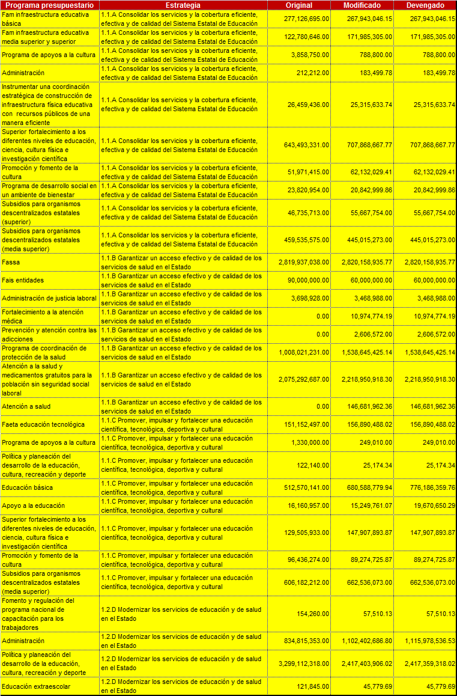
B Vinculación financiera al Plan.

(1)
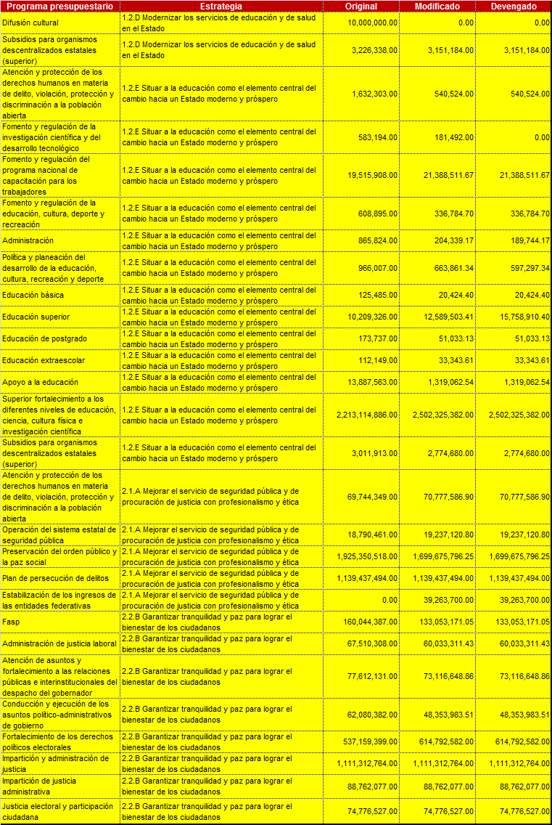
(2)
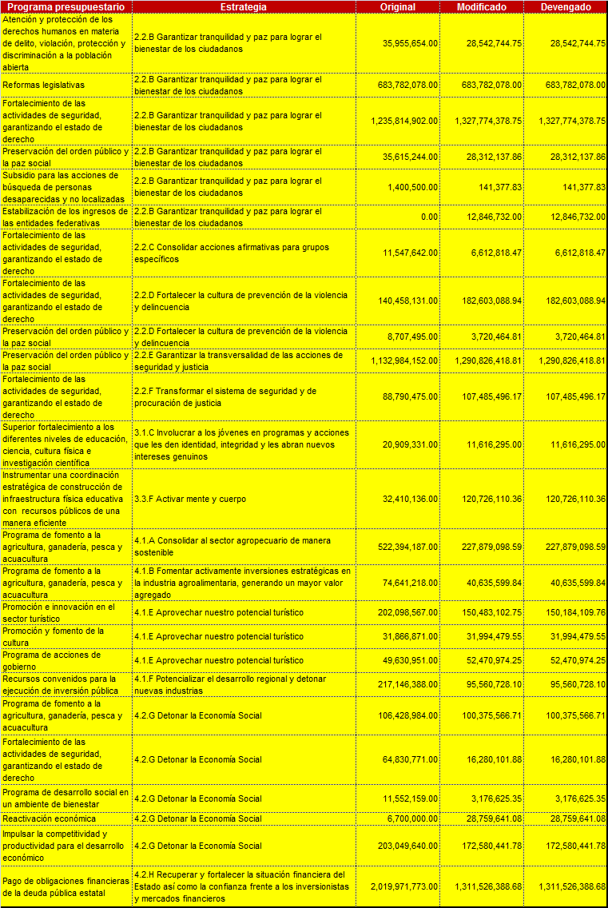
(3)
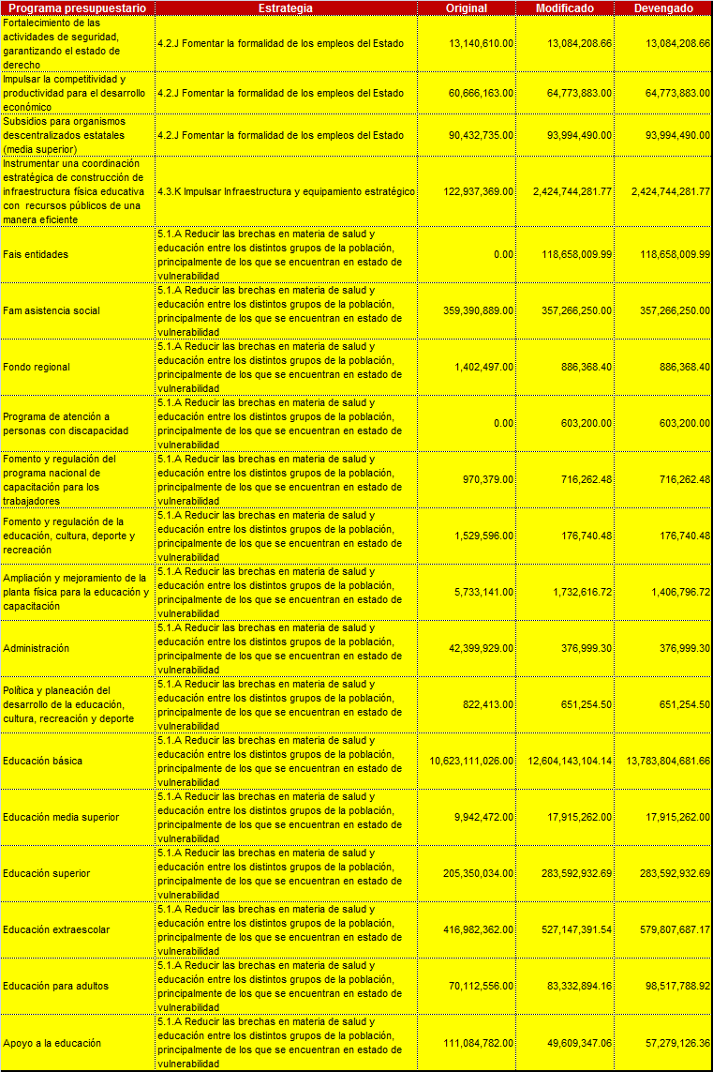
(4)
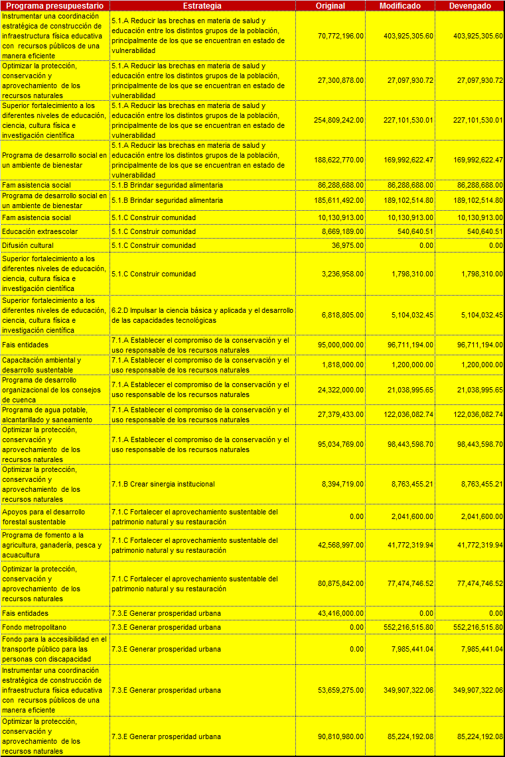
(5)

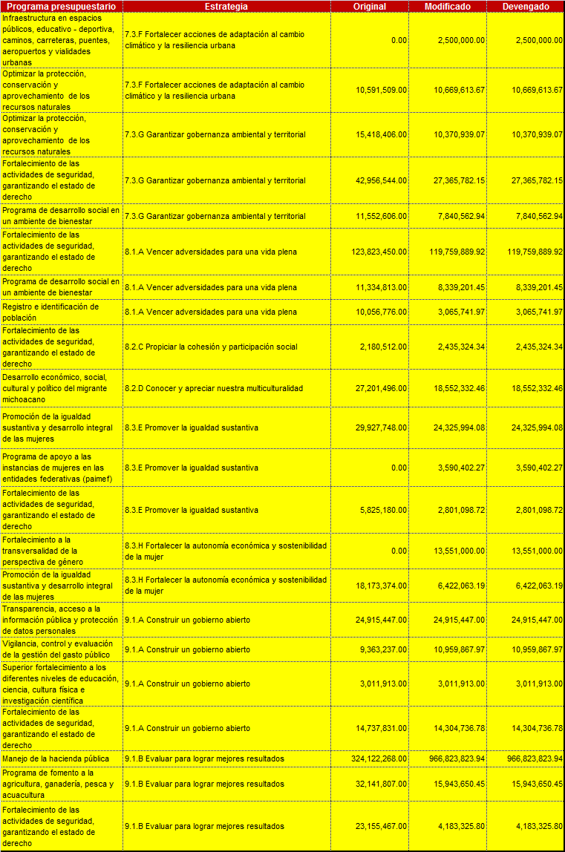
(6)
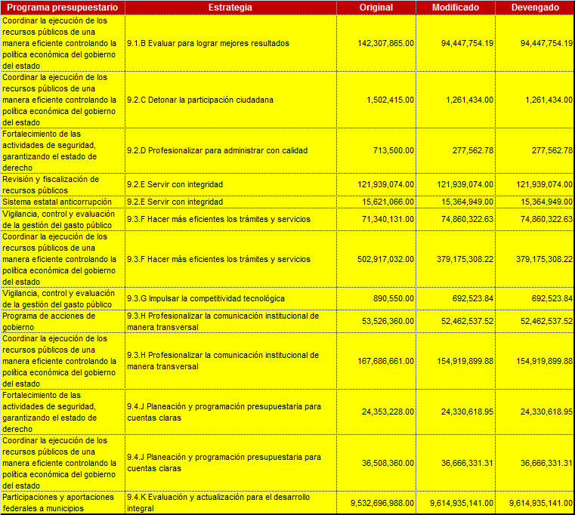
(7)

Nota por su vinculación de los programas presupuestarios a la clasificación programática y funcional CONAC se observa que existen renglones duplicados.

